Приложение № 4 к генеральному плану муниципального образования - Орловское сельское поселение Пронского муниципального района Рязанской области

Графическое описание местоположения границ населенных пунктов, перечень координат характерных точек этих границ муниципального образования - Орловское сельское поселение

Пронского муниципального района Рязанской области

2

ОПИСАНИЕ МЕСТОПОЛОЖЕНИЯ ГРАНИЦ

Граница населенного пункта д. Антипино

(наименование объекта местоположение границ, которого описано (далее - объект)

Раздел 1

Сведения об объекте
№ п/п | Характеристики объекта | Описание характеристик
1 | 2 | 3
1 | Местоположение объекта | Российская Федерация, Рязанская область, р-н Пронский, с/п Орловское, д Антипино
2 | Площадь объекта ± величина погрешности определения площади (P ± Дельта P) | 442209кв.м. ± 233кв.м.
3 | Иные характеристики объекта | -

3

Раздел 2

Сведения о местоположении границ объекта
1. Система координат МСК-62
2. Сведения о характерных точках границ объекта
Обозначе ние характер ных точек границ | Координаты, м |  | Метод определения координат характерной точки | Средняя квадратичес кая погрешност ь положения характерной точки (Мt), м | Описание обозначения точки на местности (при наличии)
Обозначе ние характер ных точек границ | X | Y | Метод определения координат характерной точки |  | Описание обозначения точки на местности (при наличии)
1 | 2 | 3 | 4 | 5 | 6
1 | 392664,35 | 1315343,81 | Картометрический метод | 2,50 | -
2 | 392690,24 | 1315363,66 | Картометрический метод | 2,50 | -
3 | 392735,07 | 1315383,42 | Картометрический метод | 2,50 | -
4 | 392863,16 | 1315542,6 | Картометрический метод | 2,50 | -
5 | 392961,41 | 1315649,87 | Картометрический метод | 2,50 | -
6 | 393036,59 | 1315763,15 | Картометрический метод | 2,50 | -
7 | 393094,23 | 1315847,35 | Картометрический метод | 2,50 | -
8 | 393076,69 | 1315857,38 | Картометрический метод | 2,50 | -
9 | 393056,45 | 1315859,48 | Картометрический метод | 2,50 | -
10 | 392846,54 | 1315964,65 | Картометрический метод | 2,50 | -
11 | 392761,94 | 1315862,89 | Картометрический метод | 2,50 | -
12 | 392737,36 | 1315862,14 | Картометрический метод | 2,50 | -
13 | 392713,85 | 1315869,96 | Картометрический метод | 2,50 | -
14 | 392641,12 | 1315906,25 | Картометрический метод | 2,50 | -
15 | 392570,95 | 1315801,49 | Картометрический метод | 2,50 | -
16 | 392508,77 | 1315722,87 | Картометрический метод | 2,50 | -
17 | 392401,27 | 1315633,76 | Картометрический метод | 2,50 | -
18 | 392155,17 | 1315355,13 | Картометрический метод | 2,50 | -
19 | 392173,97 | 1315312,29 | Картометрический метод | 2,50 | -
20 | 392189,11 | 1315247,64 | Картометрический метод | 2,50 | -
21 | 392195,52 | 1315169,44 | Картометрический метод | 2,50 | -
22 | 392243,14 | 1314902,78 | Картометрический метод | 2,50 | -
23 | 392267,7 | 1314753,92 | Картометрический метод | 2,50 | -
24 | 392321,33 | 1314802,79 | Картометрический метод | 2,50 | -
25 | 392371,96 | 1314838,88 | Картометрический метод | 2,50 | -
26 | 392404,1 | 1314868,58 | Картометрический метод | 2,50 | -
27 | 392429,6 | 1314926,59 | Картометрический метод | 2,50 | -
28 | 392462,09 | 1315028,41 | Картометрический метод | 2,50 | -
29 | 392470,7 | 1315058,41 | Картометрический метод | 2,50 | -
30 | 392493,21 | 1315107,61 | Картометрический метод | 2,50 | -
31 | 392590,8 | 1315270,27 | Картометрический метод | 2,50 | -
1 | 392664,35 | 1315343,81 | Картометрический метод | 2,50 | -
3. Сведения о характерных точках части (частей) границы объекта
Обозначе ние характер | Координаты, м |  | Метод определения координат характерной | Средняя квадратичес кая  погрешност | Описание обозначения точки

4
Сведения о местоположении границ объекта
ных  точек части границы | X | Y | точки | ь положения  характерной точки (Мt), м | на местности (при наличии)
1 | 2 | 3 | 4 | 5 | 6
Часть № -
- | - | - | - | - | -

5
Раздел 4
План границ объекта

7
8
6 9

5

4
10

3
2
1

31

30
28 29
27
26
25

24

112
13

14

15

16

17

23
22
21 20
19
18

Используемые условные знаки и обозначения:
Масштаб 1:8000

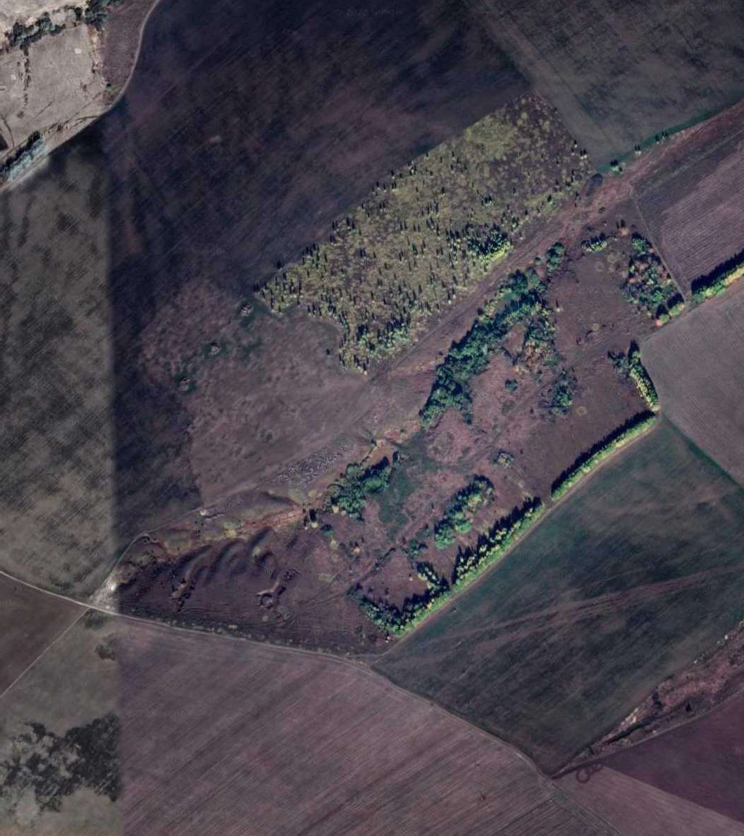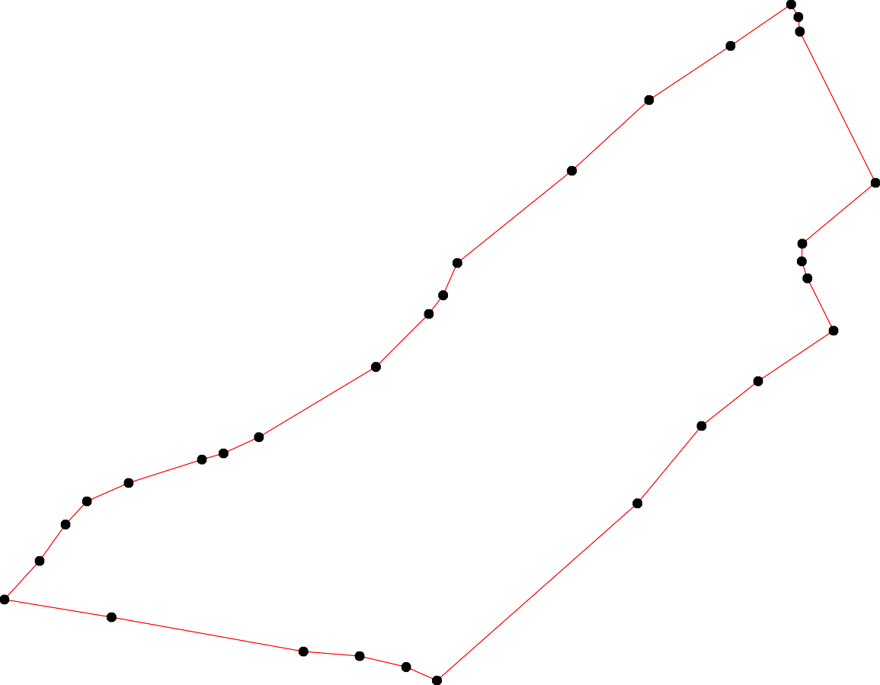1 - характерная точка контура, сведения о которой позволяют однозначно определить её на местности
- вновь образованная часть контура, сведения о которой достаточны для определения её местоположения

6

ОПИСАНИЕ МЕСТОПОЛОЖЕНИЯ ГРАНИЦ

Граница населенного пункта с. Березово

(наименование объекта местоположение границ, которого описано (далее - объект)

Раздел 1

Сведения об объекте
№ п/п | Характеристики объекта | Описание характеристик
1 | 2 | 3
1 | Местоположение объекта | Российская Федерация, Рязанская область, р-н Пронский, с/п Орловское, с Березово
2 | Площадь объекта ± величина погрешности определения площади (P ± Дельта P) | 1701838кв.м. ± 457кв.м.
3 | Иные характеристики объекта | -

7

Раздел 2

Сведения о местоположении границ объекта
1. Система координат МСК-62
2. Сведения о характерных точках границ объекта
Обозначе ние характер ных точек границ | Координаты, м |  | Метод определения координат характерной точки | Средняя квадратичес кая погрешност ь положения характерной точки (Мt), м | Описание обозначения точки на местности (при наличии)
Обозначе ние характер ных точек границ | X | Y | Метод определения координат характерной точки |  | Описание обозначения точки на местности (при наличии)
1 | 2 | 3 | 4 | 5 | 6
1 | 392324,53 | 1312267,86 | Картометрический метод | 2,50 | -
2 | 392279,63 | 1312308,55 | Картометрический метод | 2,50 | -
3 | 392285,49 | 1312347 | Картометрический метод | 2,50 | -
4 | 392324,59 | 1312383,59 | Картометрический метод | 2,50 | -
5 | 392385,71 | 1312407,56 | Картометрический метод | 2,50 | -
6 | 392339,04 | 1312522,12 | Картометрический метод | 2,50 | -
7 | 392317,79 | 1312535,9 | Картометрический метод | 2,50 | -
8 | 392262,51 | 1312522,26 | Картометрический метод | 2,50 | -
9 | 392200,32 | 1312518,62 | Картометрический метод | 2,50 | -
10 | 392143,94 | 1312492,43 | Картометрический метод | 2,50 | -
11 | 392091,93 | 1312483,16 | Картометрический метод | 2,50 | -
12 | 392036,65 | 1312508,62 | Картометрический метод | 2,50 | -
13 | 391979,18 | 1312520,99 | Картометрический метод | 2,50 | -
14 | 391864,61 | 1312577,36 | Картометрический метод | 2,50 | -
15 | 391852,24 | 1312619,55 | Картометрический метод | 2,50 | -
16 | 391878,57 | 1312660,08 | Картометрический метод | 2,50 | -
17 | 392030,12 | 1312692,85 | Картометрический метод | 2,50 | -
18 | 392207,5 | 1312727,21 | Картометрический метод | 2,50 | -
19 | 392282,74 | 1312727,69 | Картометрический метод | 2,50 | -
20 | 392252,92 | 1312799,36 | Картометрический метод | 2,50 | -
21 | 392247,9 | 1312834,7 | Картометрический метод | 2,50 | -
22 | 392231,36 | 1312882,32 | Картометрический метод | 2,50 | -
23 | 392214,82 | 1312897,61 | Картометрический метод | 2,50 | -
24 | 392195,52 | 1312904,87 | Картометрический метод | 2,50 | -
25 | 392072,47 | 1312895,85 | Картометрический метод | 2,50 | -
26 | 392044,15 | 1312900,11 | Картометрический метод | 2,50 | -
27 | 392035,63 | 1312983,82 | Картометрический метод | 2,50 | -
28 | 392028,11 | 1313089,08 | Картометрический метод | 2,50 | -
29 | 392006,56 | 1313133,69 | Картометрический метод | 2,50 | -
30 | 391934,83 | 1313218,96 | Картометрический метод | 2,50 | -
31 | 391764,18 | 1313196,92 | Картометрический метод | 2,50 | -
32 | 391763,39 | 1313346,71 | Картометрический метод | 2,50 | -
33 | 391750,77 | 1313386,86 | Картометрический метод | 2,50 | -
34 | 391707,58 | 1313402,69 | Картометрический метод | 2,50 | -
35 | 391690,64 | 1313423,31 | Картометрический метод | 2,50 | -
36 | 391649,52 | 1313552,8 | Картометрический метод | 2,50 | -
37 | 391761,44 | 1313573,79 | Картометрический метод | 2,50 | -
38 | 391730,51 | 1313868,36 | Картометрический метод | 2,50 | -
39 | 391595,1 | 1313849,07 | Картометрический метод | 2,50 | -

8
Сведения о местоположении границ объекта
40 | 391568,47 | 1313857,87 | Картометрический метод | 2,50 | -
41 | 391487,35 | 1313838,56 | Картометрический метод | 2,50 | -
42 | 391517,7 | 1313957,89 | Картометрический метод | 2,50 | -
43 | 391541,2 | 1314076,4 | Картометрический метод | 2,50 | -
44 | 391580,35 | 1314107,67 | Картометрический метод | 2,50 | -
45 | 391611,18 | 1314114,97 | Картометрический метод | 2,50 | -
46 | 391669,23 | 1314109,08 | Картометрический метод | 2,50 | -
47 | 391695,3 | 1314121,11 | Картометрический метод | 2,50 | -
48 | 391709,64 | 1314150,07 | Картометрический метод | 2,50 | -
49 | 391607,08 | 1314189,78 | Картометрический метод | 2,50 | -
50 | 391555,45 | 1314195,29 | Картометрический метод | 2,50 | -
51 | 391426,13 | 1314247,42 | Картометрический метод | 2,50 | -
52 | 391401,07 | 1314263,46 | Картометрический метод | 2,50 | -
53 | 391369,75 | 1314257,7 | Картометрический метод | 2,50 | -
54 | 391359,85 | 1314243,91 | Картометрический метод | 2,50 | -
55 | 391332 | 1314220,79 | Картометрический метод | 2,50 | -
56 | 391310,1 | 1314169,23 | Картометрический метод | 2,50 | -
57 | 391313,61 | 1314118,96 | Картометрический метод | 2,50 | -
58 | 391302,3 | 1314103,4 | Картометрический метод | 2,50 | -
59 | 391248,55 | 1314065,21 | Картометрический метод | 2,50 | -
60 | 391234,41 | 1314022,78 | Картометрический метод | 2,50 | -
61 | 391228,15 | 1313891,05 | Картометрический метод | 2,50 | -
62 | 391207,1 | 1313895,31 | Картометрический метод | 2,50 | -
63 | 391053,37 | 1313871,44 | Картометрический метод | 2,50 | -
64 | 390938,44 | 1313832,4 | Картометрический метод | 2,50 | -
65 | 390906,36 | 1313767,49 | Картометрический метод | 2,50 | -
66 | 390836,94 | 1313675,02 | Картометрический метод | 2,50 | -
67 | 390828,48 | 1313621,1 | Картометрический метод | 2,50 | -
68 | 390849,7 | 1313548,96 | Картометрический метод | 2,50 | -
69 | 390838,38 | 1313496,63 | Картометрический метод | 2,50 | -
70 | 390817,64 | 1313467,51 | Картометрический метод | 2,50 | -
71 | 390797,59 | 1313443,7 | Картометрический метод | 2,50 | -
72 | 390749,97 | 1313436,68 | Картометрический метод | 2,50 | -
73 | 390713,63 | 1313445,45 | Картометрический метод | 2,50 | -
74 | 390679,3 | 1313461,49 | Картометрический метод | 2,50 | -
75 | 390663,26 | 1313460,99 | Картометрический метод | 2,50 | -
76 | 390650,73 | 1313444,7 | Картометрический метод | 2,50 | -
77 | 390633,44 | 1313384,8 | Картометрический метод | 2,50 | -
78 | 390630,88 | 1313359,08 | Картометрический метод | 2,50 | -
79 | 390629,93 | 1313349,47 | Картометрический метод | 2,50 | -
80 | 390626,89 | 1313334,02 | Картометрический метод | 2,50 | -
81 | 390624,42 | 1313321,4 | Картометрический метод | 2,50 | -
82 | 390605,87 | 1313309,37 | Картометрический метод | 2,50 | -
83 | 390532,87 | 1313292,96 | Картометрический метод | 2,50 | -
84 | 390499,61 | 1313279,29 | Картометрический метод | 2,50 | -
85 | 390474,88 | 1313260,43 | Картометрический метод | 2,50 | -
86 | 390453,49 | 1313200,1 | Картометрический метод | 2,50 | -
87 | 390457,5 | 1313187,57 | Картометрический метод | 2,50 | -
88 | 390466,02 | 1313181,55 | Картометрический метод | 2,50 | -
89 | 390535,7 | 1313203,85 | Картометрический метод | 2,50 | -
90 | 390658,75 | 1313210,92 | Картометрический метод | 2,50 | -

9
Сведения о местоположении границ объекта
91 | 390692,08 | 1313192,58 | Картометрический метод | 2,50 | -
92 | 390721,15 | 1313091,33 | Картометрический метод | 2,50 | -
93 | 390786,05 | 1313062,41 | Картометрический метод | 2,50 | -
94 | 390815,75 | 1312949,26 | Картометрический метод | 2,50 | -
95 | 390824,41 | 1312940,46 | Картометрический метод | 2,50 | -
96 | 390836,97 | 1312942,19 | Картометрический метод | 2,50 | -
97 | 390849,97 | 1312949,48 | Картометрический метод | 2,50 | -
98 | 390856,77 | 1312966,24 | Картометрический метод | 2,50 | -
99 | 390845,45 | 1313048,27 | Картометрический метод | 2,50 | -
100 | 390776,95 | 1313209,8 | Картометрический метод | 2,50 | -
101 | 390771,28 | 1313223,16 | Картометрический метод | 2,50 | -
102 | 390723,16 | 1313262,25 | Картометрический метод | 2,50 | -
103 | 390732,3 | 1313308,52 | Картометрический метод | 2,50 | -
104 | 390760,59 | 1313365,09 | Картометрический метод | 2,50 | -
105 | 390806,51 | 1313298,23 | Картометрический метод | 2,50 | -
106 | 390847,02 | 1313268,91 | Картометрический метод | 2,50 | -
107 | 390817,71 | 1313228,41 | Картометрический метод | 2,50 | -
108 | 390832,79 | 1313218,39 | Картометрический метод | 2,50 | -
109 | 390900,09 | 1313163,84 | Картометрический метод | 2,50 | -
110 | 390957,7 | 1313121,29 | Картометрический метод | 2,50 | -
111 | 391066,63 | 1313034,39 | Картометрический метод | 2,50 | -
112 | 391090,28 | 1313033,01 | Картометрический метод | 2,50 | -
113 | 391158,77 | 1313047,59 | Картометрический метод | 2,50 | -
114 | 391149,54 | 1312995,94 | Картометрический метод | 2,50 | -
115 | 391167,93 | 1312943,61 | Картометрический метод | 2,50 | -
116 | 391167,93 | 1312800,75 | Картометрический метод | 2,50 | -
117 | 391180,78 | 1312782,57 | Картометрический метод | 2,50 | -
118 | 391202,33 | 1312684,83 | Картометрический метод | 2,50 | -
119 | 391213,86 | 1312681,32 | Картометрический метод | 2,50 | -
120 | 391225,39 | 1312662,78 | Картометрический метод | 2,50 | -
121 | 391227,4 | 1312646,74 | Картометрический метод | 2,50 | -
122 | 391303,58 | 1312670,3 | Картометрический метод | 2,50 | -
123 | 391313,11 | 1312640,22 | Картометрический метод | 2,50 | -
124 | 391325,14 | 1312602,63 | Картометрический метод | 2,50 | -
125 | 391328,64 | 1312565,54 | Картометрический метод | 2,50 | -
126 | 391319,12 | 1312534,46 | Картометрический метод | 2,50 | -
127 | 391301,08 | 1312507,4 | Картометрический метод | 2,50 | -
128 | 391360,72 | 1312439,23 | Картометрический метод | 2,50 | -
129 | 391447,98 | 1312433,01 | Картометрический метод | 2,50 | -
130 | 391514,1 | 1312400,13 | Картометрический метод | 2,50 | -
131 | 391570,24 | 1312384,09 | Картометрический метод | 2,50 | -
132 | 391638,91 | 1312441,74 | Картометрический метод | 2,50 | -
133 | 391657,45 | 1312346 | Картометрический метод | 2,50 | -
134 | 391513,35 | 1312276,33 | Картометрический метод | 2,50 | -
135 | 391443,93 | 1312225,2 | Картометрический метод | 2,50 | -
136 | 391399,89 | 1312172,77 | Картометрический метод | 2,50 | -
137 | 391401,3 | 1312133,17 | Картометрический метод | 2,50 | -
138 | 391426,76 | 1312114,78 | Картометрический метод | 2,50 | -
139 | 391466,98 | 1312069,82 | Картометрический метод | 2,50 | -
140 | 391500,57 | 1312053,78 | Картометрический метод | 2,50 | -
141 | 391534,26 | 1312056,79 | Картометрический метод | 2,50 | -

10
Сведения о местоположении границ объекта
142 | 391573,86 | 1312082,25 | Картометрический метод | 2,50 | -
143 | 391637,51 | 1312078 | Картометрический метод | 2,50 | -
144 | 391695,49 | 1312107,71 | Картометрический метод | 2,50 | -
145 | 391702,57 | 1312137,41 | Картометрический метод | 2,50 | -
146 | 391802,99 | 1312188,33 | Картометрический метод | 2,50 | -
147 | 391838,35 | 1312182,67 | Картометрический метод | 2,50 | -
148 | 391877,95 | 1312135,99 | Картометрический метод | 2,50 | -
149 | 391945,84 | 1312119,02 | Картометрический метод | 2,50 | -
150 | 391986,86 | 1312068,1 | Картометрический метод | 2,50 | -
151 | 392009,82 | 1312058,8 | Картометрический метод | 2,50 | -
152 | 392023,35 | 1312062,3 | Картометрический метод | 2,50 | -
153 | 392047,68 | 1312140,24 | Картометрический метод | 2,50 | -
154 | 392091,52 | 1312126,09 | Картометрический метод | 2,50 | -
155 | 392089,51 | 1312158,04 | Картометрический метод | 2,50 | -
1 | 392324,53 | 1312267,86 | Картометрический метод | 2,50 | -
3. Сведения о характерных точках части (частей) границы объекта
Обозначе ние характер ных точек части границы | Координаты, м |  | Метод определения координат характерной точки | Средняя квадратичес кая погрешност ь положения характерной точки (Мt), м | Описание обозначения точки на местности (при наличии)
Обозначе ние характер ных точек части границы | X | Y | Метод определения координат характерной точки |  | Описание обозначения точки на местности (при наличии)
1 | 2 | 3 | 4 | 5 | 6
Часть № -
- | - | - | - | - | -

11

Раздел 4
План границ объекта

154155
153
5
1 4 6
7
2 3
8

9

10
11

19
20 21
22
23
18 24

25

152
151
150

149

148

147
146
12 17
13

16
14
15
26 27 28
29

30

31 32 33 37
38

144145

143

142
141
140
139
138
137

136

135

134

133 132

131

130

129

128
34
35
36

39
40 43
42
41
47 48
46

45
44

49
50

51
52
5543

127
112265124112232

121120
119
118

117116

115

111413
112
111

6612

63

60 59
55
578 56

97 98
956

110

99

109

108

106

69 68

64
65

67 66

94 110070105
101
93
70
71
104

92
91
90

89

88
87 86
102 103

8807179877
82

83
84
85
72
73
74
7675

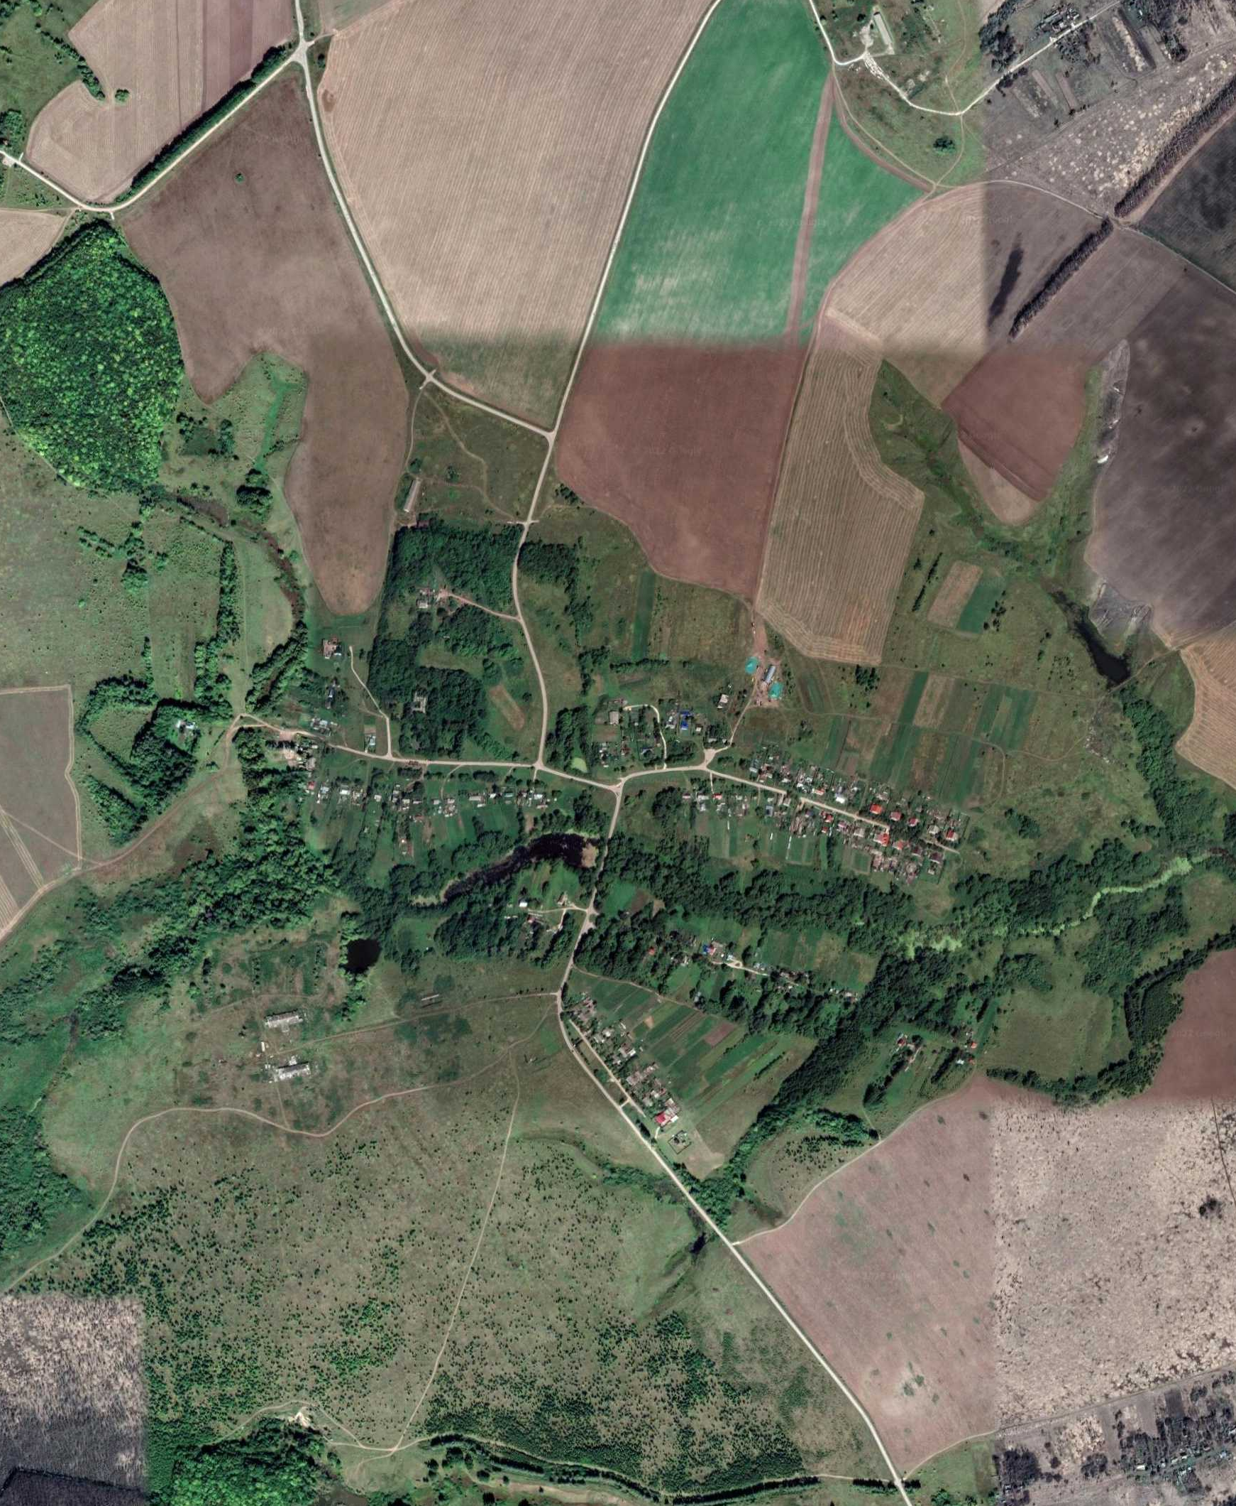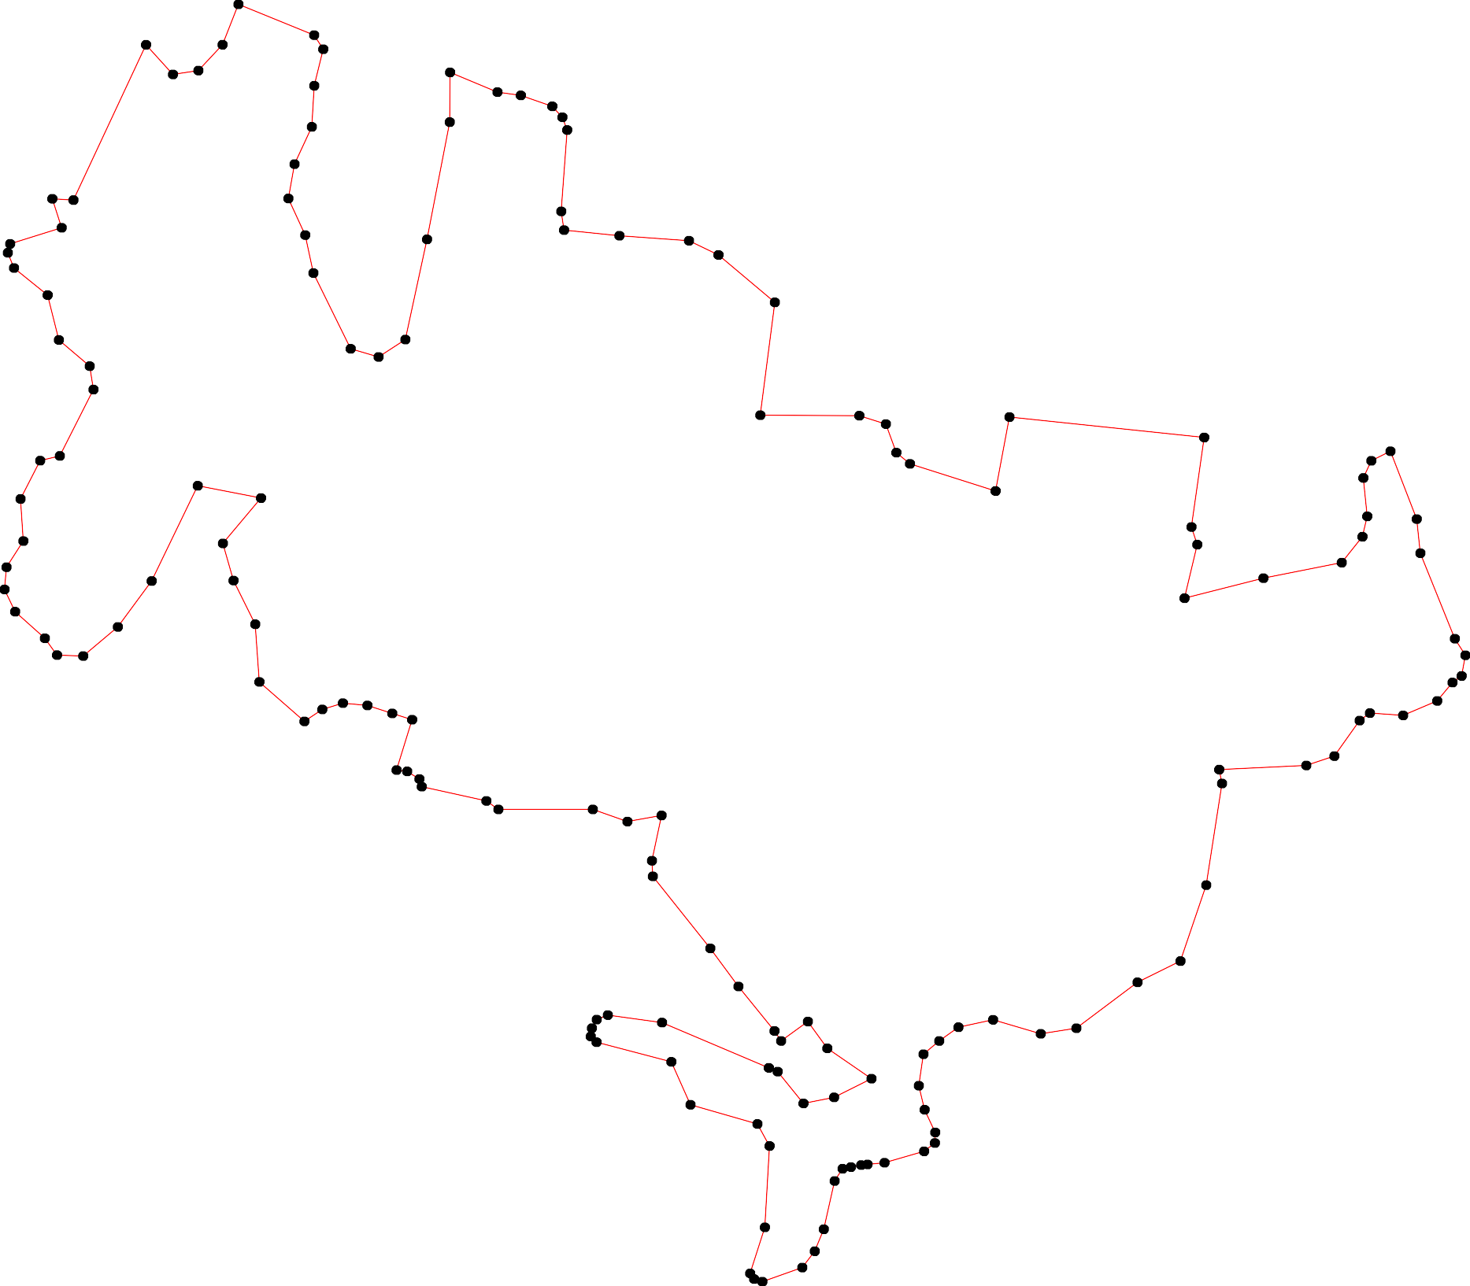

Используемые условные знаки и обозначения: Масштаб 1:9000
1 - характерная точка контура, сведения о которой позволяют однозначно определить её на местности
- вновь образованная часть контура, сведения о которой достаточны для определения её местоположения

12

ОПИСАНИЕ МЕСТОПОЛОЖЕНИЯ ГРАНИЦ

Граница населенного пункта п. Гремучий

(наименование объекта местоположение границ, которого описано (далее - объект)

Раздел 1

Сведения об объекте
№ п/п | Характеристики объекта | Описание характеристик
1 | 2 | 3
1 | Местоположение объекта | Российская Федерация, Рязанская область, р-н Пронский, с/п Орловское, п Гремучий
2 | Площадь объекта ± величина погрешности определения площади (P ± Дельта P) | 240358кв.м. ± 172кв.м.
3 | Иные характеристики объекта | -

13

Раздел 2

Сведения о местоположении границ объекта
1. Система координат МСК-62
2. Сведения о характерных точках границ объекта
Обозначе ние характер ных точек границ | Координаты, м |  | Метод определения координат характерной точки | Средняя квадратичес кая погрешност ь положения характерной точки (Мt), м | Описание обозначения точки на местности (при наличии)
Обозначе ние характер ных точек границ | X | Y | Метод определения координат характерной точки |  | Описание обозначения точки на местности (при наличии)
1 | 2 | 3 | 4 | 5 | 6
1 | 391930,28 | 1310285,98 | Картометрический метод | 2,50 | -
2 | 392066,31 | 1310589,96 | Картометрический метод | 2,50 | -
3 | 392084,83 | 1310600,38 | Картометрический метод | 2,50 | -
4 | 392118,4 | 1310666,45 | Картометрический метод | 2,50 | -
5 | 392114,15 | 1310711,71 | Картометрический метод | 2,50 | -
6 | 392135,37 | 1310824,86 | Картометрический метод | 2,50 | -
7 | 392132,54 | 1310865,88 | Картометрический метод | 2,50 | -
8 | 392112,74 | 1310894,17 | Картометрический метод | 2,50 | -
9 | 391999,59 | 1311008,73 | Картометрический метод | 2,50 | -
10 | 391906,24 | 1310943,67 | Картометрический метод | 2,50 | -
11 | 391862,39 | 1310913,97 | Картометрический метод | 2,50 | -
12 | 391800,16 | 1310814,96 | Картометрический метод | 2,50 | -
13 | 391780,36 | 1310785,26 | Картометрический метод | 2,50 | -
14 | 391805,83 | 1310771,12 | Картометрический метод | 2,50 | -
15 | 391841,19 | 1310684,84 | Картометрический метод | 2,50 | -
16 | 391829,87 | 1310601,39 | Картометрический метод | 2,50 | -
17 | 391754,9 | 1310554,71 | Картометрический метод | 2,50 | -
18 | 391504,56 | 1310476,92 | Картометрический метод | 2,50 | -
19 | 391571,03 | 1310236,48 | Картометрический метод | 2,50 | -
1 | 391930,28 | 1310285,98 | Картометрический метод | 2,50 | -
3. Сведения о характерных точках части (частей) границы объекта
Обозначе ние характер ных точек части границы | Координаты, м |  | Метод определения координат характерной точки | Средняя квадратичес кая погрешност ь положения характерной точки (Мt), м | Описание обозначения точки на местности (при наличии)
Обозначе ние характер ных точек части границы | X | Y | Метод определения координат характерной точки |  | Описание обозначения точки на местности (при наличии)
1 | 2 | 3 | 4 | 5 | 6
Часть № -
- | - | - | - | - | -

14
Раздел 4
План границ объекта

6 7
4 5 8
3
2

9

1

10

16 15

17
11

14 12
13

19

18

Используемые условные знаки и обозначения:
Масштаб 1:5000

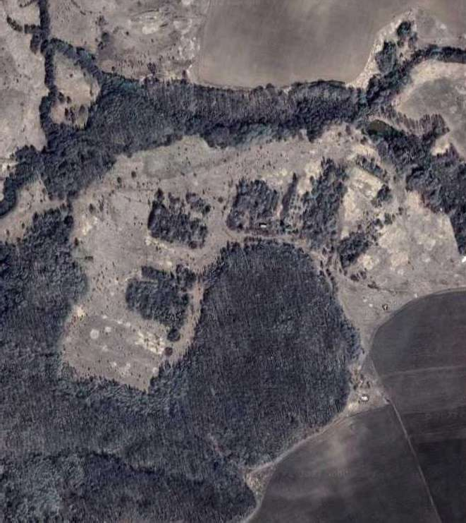1 - характерная точка контура, сведения о которой позволяют однозначно определить её на местности
- вновь образованная часть контура, сведения о которой достаточны для определения её местоположения

15

ОПИСАНИЕ МЕСТОПОЛОЖЕНИЯ ГРАНИЦ

Граница населенного пункта д. Давыдово

(наименование объекта местоположение границ, которого описано (далее - объект)

Раздел 1

Сведения об объекте
№ п/п | Характеристики объекта | Описание характеристик
1 | 2 | 3
1 | Местоположение объекта | Российская Федерация, Рязанская область, р-н Пронский, с/п Орловское, д Давыдово
2 | Площадь объекта ± величина погрешности определения площади (P ± Дельта P) | 90531кв.м. ± 105кв.м.
3 | Иные характеристики объекта | -

16

Раздел 2

Сведения о местоположении границ объекта
1. Система координат МСК-62
2. Сведения о характерных точках границ объекта
Обозначе ние характер ных точек границ | Координаты, м |  | Метод определения координат характерной точки | Средняя квадратичес кая погрешност ь положения характерной точки (Мt), м | Описание обозначения точки на местности (при наличии)
Обозначе ние характер ных точек границ | X | Y | Метод определения координат характерной точки |  | Описание обозначения точки на местности (при наличии)
1 | 2 | 3 | 4 | 5 | 6
1 | 389491,89 | 1317719,98 | Картометрический метод | 2,50 | -
2 | 389559,78 | 1317892,53 | Картометрический метод | 2,50 | -
3 | 389590,89 | 1318045,28 | Картометрический метод | 2,50 | -
4 | 389594,13 | 1318139,48 | Картометрический метод | 2,50 | -
5 | 389579,58 | 1318216,42 | Картометрический метод | 2,50 | -
6 | 389481,99 | 1318196,62 | Картометрический метод | 2,50 | -
7 | 389449,46 | 1318168,33 | Картометрический метод | 2,50 | -
8 | 389402,66 | 1317954,53 | Картометрический метод | 2,50 | -
9 | 389390,63 | 1317896,89 | Картометрический метод | 2,50 | -
10 | 389358,94 | 1317732,7 | Картометрический метод | 2,50 | -
11 | 389369,08 | 1317645,27 | Картометрический метод | 2,50 | -
12 | 389412,68 | 1317512,4 | Картометрический метод | 2,50 | -
1 | 389491,89 | 1317719,98 | Картометрический метод | 2,50 | -
3. Сведения о характерных точках части (частей) границы объекта
Обозначе ние характер ных точек части границы | Координаты, м |  | Метод определения координат характерной точки | Средняя квадратичес кая погрешност ь положения характерной точки (Мt), м | Описание обозначения точки на местности (при наличии)
Обозначе ние характер ных точек части границы | X | Y | Метод определения координат характерной точки |  | Описание обозначения точки на местности (при наличии)
1 | 2 | 3 | 4 | 5 | 6
Часть № -
- | - | - | - | - | -

17
Раздел 4
План границ объекта

3 4
5
2

1
6

7
12
8
9
11 10

Используемые условные знаки и обозначения:

Масштаб 1:5000

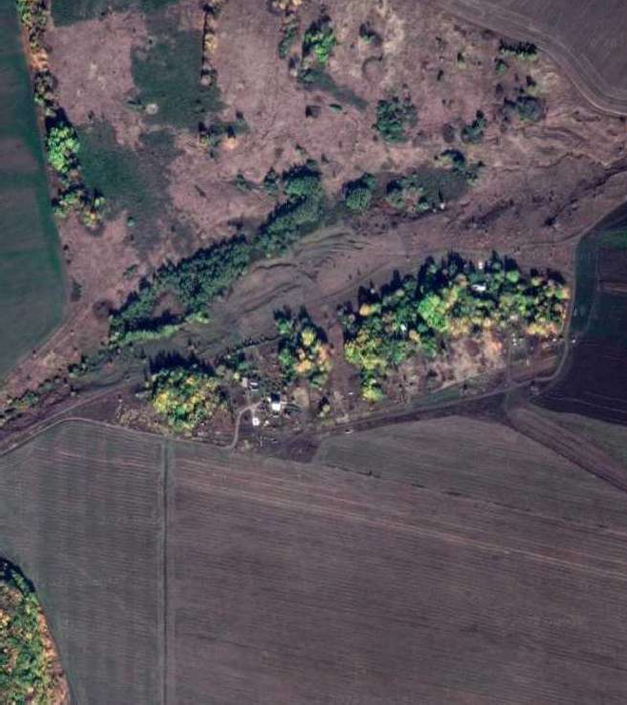
1 - характерная точка контура, сведения о которой позволяют однозначно определить её на местности
- вновь образованная часть контура, сведения о которой достаточны для определения её местоположения

18

ОПИСАНИЕ МЕСТОПОЛОЖЕНИЯ ГРАНИЦ

Граница населенного пункта д. Дурышкино

(наименование объекта местоположение границ, которого описано (далее - объект)

Раздел 1

Сведения об объекте
№ п/п | Характеристики объекта | Описание характеристик
1 | 2 | 3
1 | Местоположение объекта | Российская Федерация, Рязанская область, р-н Пронский, с/п Орловское, д Дурышкино
2 | Площадь объекта ± величина погрешности определения площади (P ± Дельта P) | 93123кв.м. ± 107кв.м.
3 | Иные характеристики объекта | -

19

Раздел 2

Сведения о местоположении границ объекта
1. Система координат МСК-62
2. Сведения о характерных точках границ объекта
Обозначе ние характер ных точек границ | Координаты, м |  | Метод определения координат характерной точки | Средняя квадратичес кая погрешност ь положения характерной точки (Мt), м | Описание обозначения точки на местности (при наличии)
Обозначе ние характер ных точек границ | X | Y | Метод определения координат характерной точки |  | Описание обозначения точки на местности (при наличии)
1 | 2 | 3 | 4 | 5 | 6
1 | 391421,11 | 1316001,5 | Картометрический метод | 2,50 | -
2 | 391486,17 | 1316158,5 | Картометрический метод | 2,50 | -
3 | 391493,24 | 1316171,23 | Картометрический метод | 2,50 | -
4 | 391548,43 | 1316202,73 | Картометрический метод | 2,50 | -
5 | 391601,57 | 1316300,47 | Картометрический метод | 2,50 | -
6 | 391423,44 | 1316429,41 | Картометрический метод | 2,50 | -
7 | 391317,62 | 1316250,59 | Картометрический метод | 2,50 | -
8 | 391232,41 | 1316299,21 | Картометрический метод | 2,50 | -
9 | 391194,57 | 1316155,11 | Картометрический метод | 2,50 | -
10 | 391203,09 | 1316145,84 | Картометрический метод | 2,50 | -
11 | 391235,67 | 1316127,04 | Картометрический метод | 2,50 | -
12 | 391208,95 | 1316069,39 | Картометрический метод | 2,50 | -
13 | 391353,71 | 1316015,52 | Картометрический метод | 2,50 | -
1 | 391421,11 | 1316001,5 | Картометрический метод | 2,50 | -
3. Сведения о характерных точках части (частей) границы объекта
Обозначе ние характер ных точек части границы | Координаты, м |  | Метод определения координат характерной точки | Средняя квадратичес кая погрешност ь положения характерной точки (Мt), м | Описание обозначения точки на местности (при наличии)
Обозначе ние характер ных точек части границы | X | Y | Метод определения координат характерной точки |  | Описание обозначения точки на местности (при наличии)
1 | 2 | 3 | 4 | 5 | 6
Часть № -
- | - | - | - | - | -

20
Раздел 4
План границ объекта

5

4

2 3

1 6

13

7

11 8

12 10
9

Используемые условные знаки и обозначения:
Масштаб 1:4000

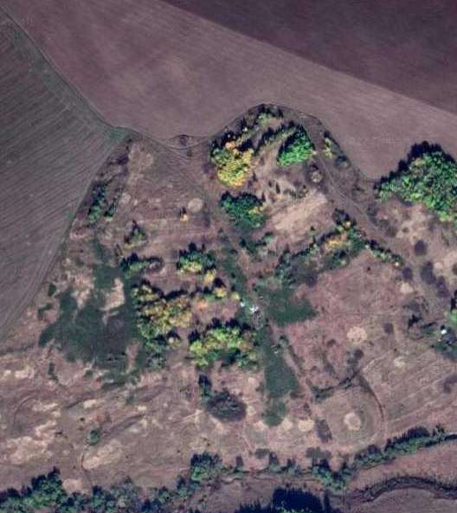1 - характерная точка контура, сведения о которой позволяют однозначно определить её на местности
- вновь образованная часть контура, сведения о которой достаточны для определения её местоположения

21

ОПИСАНИЕ МЕСТОПОЛОЖЕНИЯ ГРАНИЦ

Граница населенного пункта д. Кареево

(наименование объекта местоположение границ, которого описано (далее - объект)

Раздел 1

Сведения об объекте
№ п/п | Характеристики объекта | Описание характеристик
1 | 2 | 3
1 | Местоположение объекта | Российская Федерация, Рязанская область, р-н Пронский, с/п Орловское, д Кареево
2 | Площадь объекта ± величина погрешности определения площади (P ± Дельта P) | 555244кв.м. ± 261кв.м.
3 | Иные характеристики объекта | -

22

Раздел 2

Сведения о местоположении границ объекта
1. Система координат МСК-62
2. Сведения о характерных точках границ объекта
Обозначе ние характер ных точек границ | Координаты, м |  | Метод определения координат характерной точки | Средняя квадратичес кая погрешност ь положения характерной точки (Мt), м | Описание обозначения точки на местности (при наличии)
Обозначе ние характер ных точек границ | X | Y | Метод определения координат характерной точки |  | Описание обозначения точки на местности (при наличии)
1 | 2 | 3 | 4 | 5 | 6
1 | 393233,81 | 1313454,9 | Картометрический метод | 2,50 | -
2 | 393254,12 | 1313469,26 | Картометрический метод | 2,50 | -
3 | 393279,6 | 1313498,04 | Картометрический метод | 2,50 | -
4 | 393313,79 | 1313512,12 | Картометрический метод | 2,50 | -
5 | 393350,36 | 1313535,76 | Картометрический метод | 2,50 | -
6 | 393419,63 | 1313772,43 | Картометрический метод | 2,50 | -
7 | 393441,59 | 1313851,95 | Картометрический метод | 2,50 | -
8 | 393482,69 | 1314065,98 | Картометрический метод | 2,50 | -
9 | 393520,25 | 1314266,24 | Картометрический метод | 2,50 | -
10 | 393356,3 | 1314284,36 | Картометрический метод | 2,50 | -
11 | 393315,28 | 1314292,53 | Картометрический метод | 2,50 | -
12 | 393272,53 | 1314322,63 | Картометрический метод | 2,50 | -
13 | 393337,33 | 1314425,86 | Картометрический метод | 2,50 | -
14 | 393339,33 | 1314544,65 | Картометрический метод | 2,50 | -
15 | 393146,53 | 1314646,28 | Картометрический метод | 2,50 | -
16 | 393031,18 | 1314426,22 | Картометрический метод | 2,50 | -
17 | 392987,66 | 1314360,81 | Картометрический метод | 2,50 | -
18 | 392945,69 | 1314264,03 | Картометрический метод | 2,50 | -
19 | 392902,13 | 1314170,68 | Картометрический метод | 2,50 | -
20 | 392855,98 | 1314092,57 | Картометрический метод | 2,50 | -
21 | 392791,9 | 1313991,81 | Картометрический метод | 2,50 | -
22 | 392764,77 | 1313851,64 | Картометрический метод | 2,50 | -
23 | 392757,91 | 1313828,64 | Картометрический метод | 2,50 | -
24 | 392741,37 | 1313808,34 | Картометрический метод | 2,50 | -
25 | 392790,49 | 1313728,15 | Картометрический метод | 2,50 | -
26 | 392873,68 | 1313616,85 | Картометрический метод | 2,50 | -
27 | 392974,1 | 1313544,72 | Картометрический метод | 2,50 | -
28 | 393090,47 | 1313494,57 | Картометрический метод | 2,50 | -
29 | 393176,58 | 1313490,74 | Картометрический метод | 2,50 | -
30 | 393184,85 | 1313490,37 | Картометрический метод | 2,50 | -
31 | 393236,83 | 1313488,06 | Картометрический метод | 2,50 | -
1 | 393233,81 | 1313454,9 | Картометрический метод | 2,50 | -
3. Сведения о характерных точках части (частей) границы объекта
Обозначе ние характер | Координаты, м |  | Метод определения координат характерной | Средняя квадратичес кая  погрешност | Описание обозначения точки

23
Сведения о местоположении границ объекта
ных  точек части границы | X | Y | точки | ь положения  характерной точки (Мt), м | на местности (при наличии)
1 | 2 | 3 | 4 | 5 | 6
Часть № -
- | - | - | - | - | -

24
Раздел 4
План границ объекта

9
8
7
6

5 10
4 11
3 12
2

13 14

1 31
3209
15

28

16

27 17
18

19
26
20

25 21
2232
24

Используемые условные знаки и обозначения:
Масштаб 1:7000

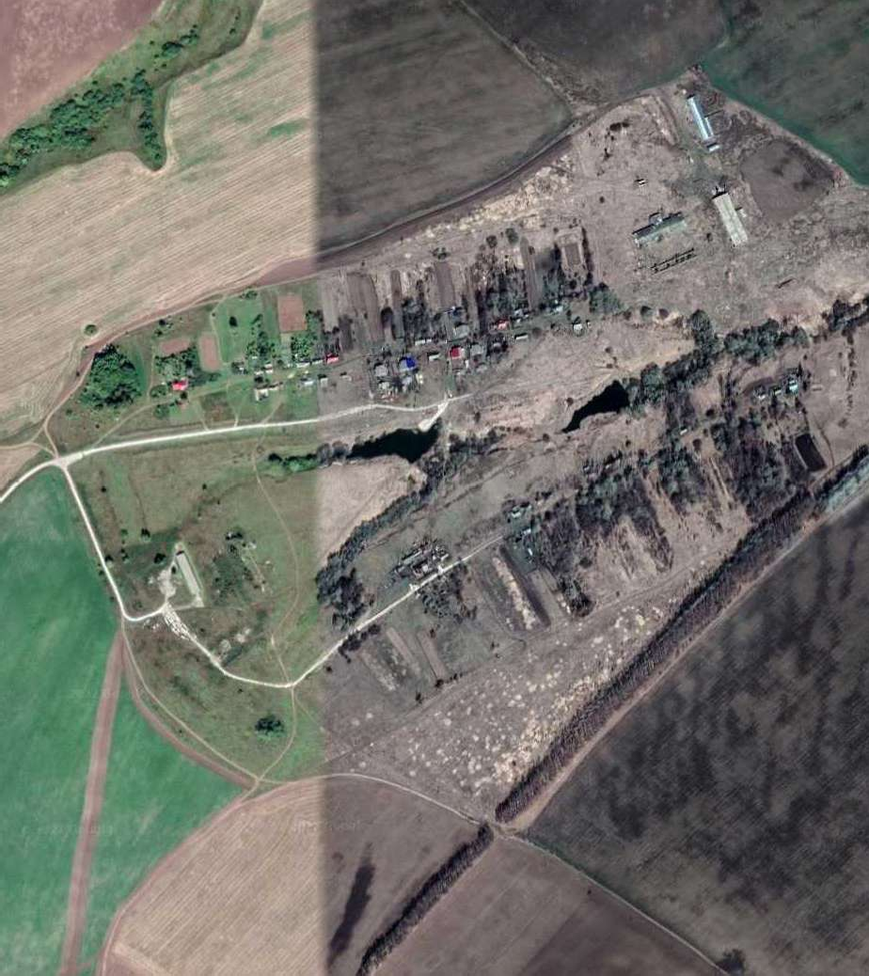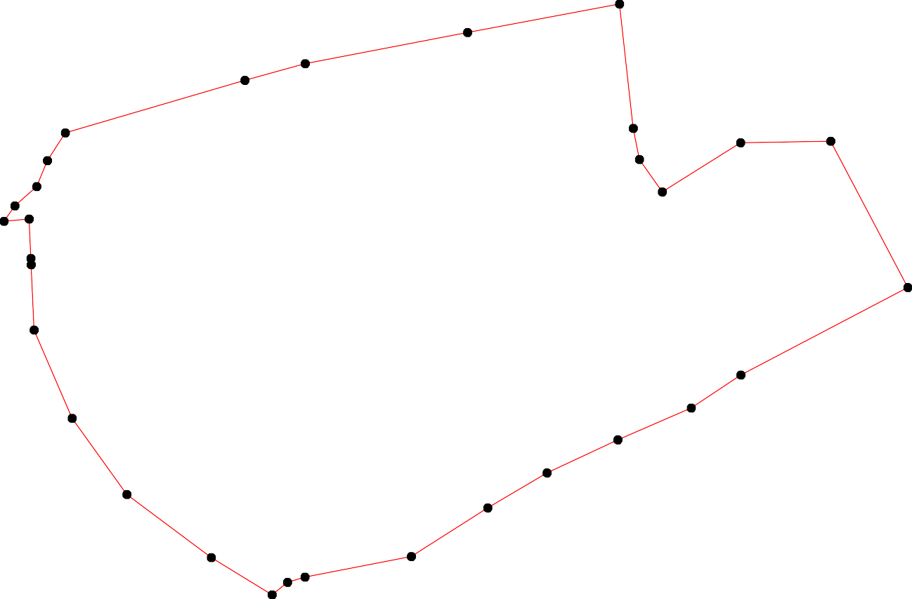1 - характерная точка контура, сведения о которой позволяют однозначно определить её на местности
- вновь образованная часть контура, сведения о которой достаточны для определения её местоположения


25

ОПИСАНИЕ МЕСТОПОЛОЖЕНИЯ ГРАНИЦ

Граница населенного пункта д. Молодки

(наименование объекта местоположение границ, которого описано (далее - объект)

Раздел 1

Сведения об объекте
№ п/п | Характеристики объекта | Описание характеристик
1 | 2 | 3
1 | Местоположение объекта | Российская Федерация, Рязанская область, р-н Пронский, с/п Орловское, д Молодки
2 | Площадь объекта ± величина погрешности определения площади (P ± Дельта P) | 251975кв.м. ± 176кв.м.
3 | Иные характеристики объекта | -

26

Раздел 2

Сведения о местоположении границ объекта
1. Система координат МСК-62
2. Сведения о характерных точках границ объекта
Обозначе ние характер ных точек границ | Координаты, м |  | Метод определения координат характерной точки | Средняя квадратичес кая погрешност ь положения характерной точки (Мt), м | Описание обозначения точки на местности (при наличии)
Обозначе ние характер ных точек границ | X | Y | Метод определения координат характерной точки |  | Описание обозначения точки на местности (при наличии)
1 | 2 | 3 | 4 | 5 | 6
1 | 390242,73 | 1314034,9 | Картометрический метод | 2,50 | -
2 | 390282,88 | 1314160,68 | Картометрический метод | 2,50 | -
3 | 390320,92 | 1314274,49 | Картометрический метод | 2,50 | -
4 | 390380,57 | 1314406,31 | Картометрический метод | 2,50 | -
5 | 390432,69 | 1314494,03 | Картометрический метод | 2,50 | -
6 | 390499,86 | 1314587,76 | Картометрический метод | 2,50 | -
7 | 390529,43 | 1314661,19 | Картометрический метод | 2,50 | -
8 | 390519,08 | 1314686,83 | Картометрический метод | 2,50 | -
9 | 390380,47 | 1314768,87 | Картометрический метод | 2,50 | -
10 | 390315,41 | 1314743,41 | Картометрический метод | 2,50 | -
11 | 390298,24 | 1314724,72 | Картометрический метод | 2,50 | -
12 | 390287,59 | 1314709,18 | Картометрический метод | 2,50 | -
13 | 390269,92 | 1314701,04 | Картометрический метод | 2,50 | -
14 | 390252,88 | 1314701,04 | Картометрический метод | 2,50 | -
15 | 390249,83 | 1314685,16 | Картометрический метод | 2,50 | -
16 | 390236,59 | 1314665,45 | Картометрический метод | 2,50 | -
17 | 390232,28 | 1314646,07 | Картометрический метод | 2,50 | -
18 | 390220,05 | 1314628,86 | Картометрический метод | 2,50 | -
19 | 390210,23 | 1314603,46 | Картометрический метод | 2,50 | -
20 | 390188,68 | 1314574,39 | Картометрический метод | 2,50 | -
21 | 390186,67 | 1314541,31 | Картометрический метод | 2,50 | -
22 | 390160,61 | 1314488,18 | Картометрический метод | 2,50 | -
23 | 390135,55 | 1314456,6 | Картометрический метод | 2,50 | -
24 | 390124,47 | 1314452,05 | Картометрический метод | 2,50 | -
25 | 390063,87 | 1314300,72 | Картометрический метод | 2,50 | -
26 | 390063,66 | 1314232,64 | Картометрический метод | 2,50 | -
27 | 390069,68 | 1314214,59 | Картометрический метод | 2,50 | -
28 | 390065,67 | 1314199,55 | Картометрический метод | 2,50 | -
29 | 390050,63 | 1314182,51 | Картометрический метод | 2,50 | -
30 | 390030,08 | 1314141,91 | Картометрический метод | 2,50 | -
31 | 390003,51 | 1314022,62 | Картометрический метод | 2,50 | -
32 | 389986,97 | 1313920,87 | Картометрический метод | 2,50 | -
33 | 389954,31 | 1313867,58 | Картометрический метод | 2,50 | -
34 | 390004,72 | 1313805 | Картометрический метод | 2,50 | -
35 | 390045,12 | 1313758,87 | Картометрический метод | 2,50 | -
36 | 390076,5 | 1313731,25 | Картометрический метод | 2,50 | -
37 | 390171,85 | 1313679,09 | Картометрический метод | 2,50 | -
38 | 390177,07 | 1313731,15 | Картометрический метод | 2,50 | -
1 | 390242,73 | 1314034,9 | Картометрический метод | 2,50 | -

27
Сведения о местоположении границ объекта

3. Сведения о характерных точках части (частей) границы объекта
Обозначе ние характер ных точек части границы | Координаты, м |  | Метод определения координат характерной точки | Средняя квадратичес кая погрешност ь положения характерной точки (Мt), м | Описание обозначения точки на местности (при наличии)
Обозначе ние характер ных точек части границы | X | Y | Метод определения координат характерной точки |  | Описание обозначения точки на местности (при наличии)
1 | 2 | 3 | 4 | 5 | 6
Часть № -
- | - | - | - | - | -


28
Раздел 4
План границ объекта

7 8
6

5

4 9

1

37 38

36
35
34 31
32
33
3
2

28726 25
29
30

22
2243

21 20

10
113211
15 14
1716
19 18

Используемые условные знаки и обозначения:
Масштаб 1:7000

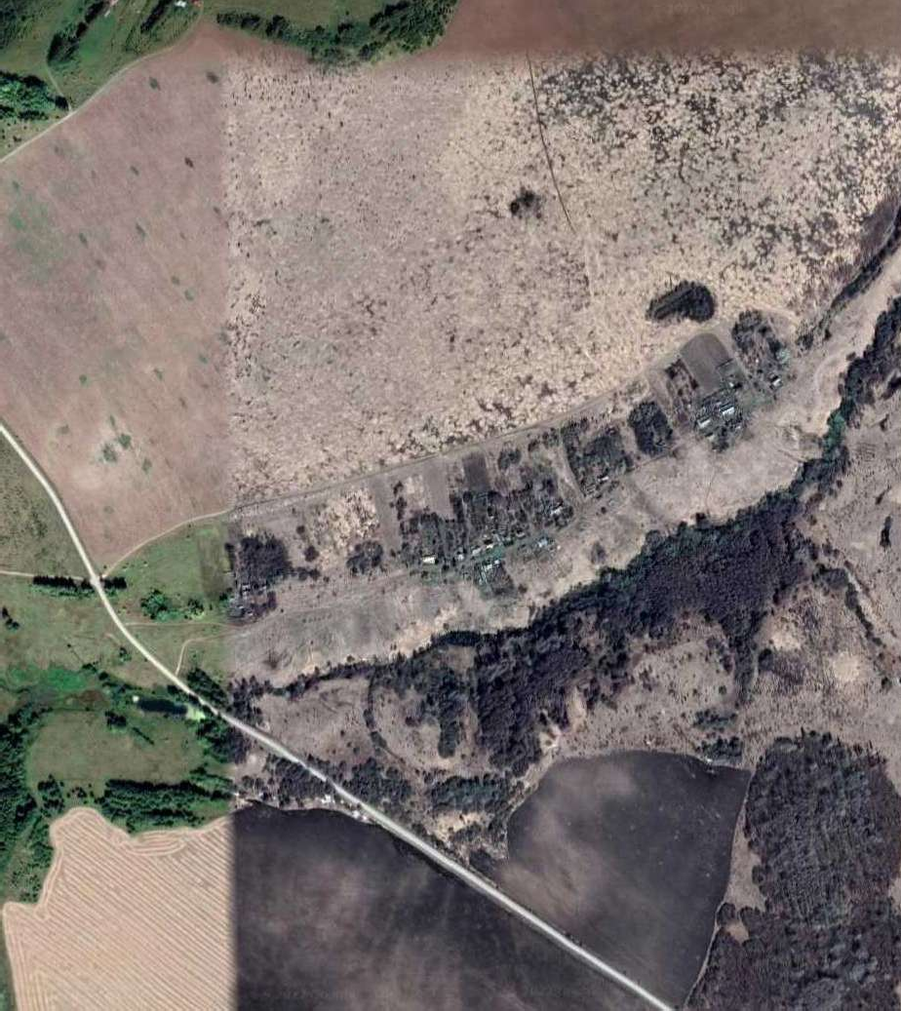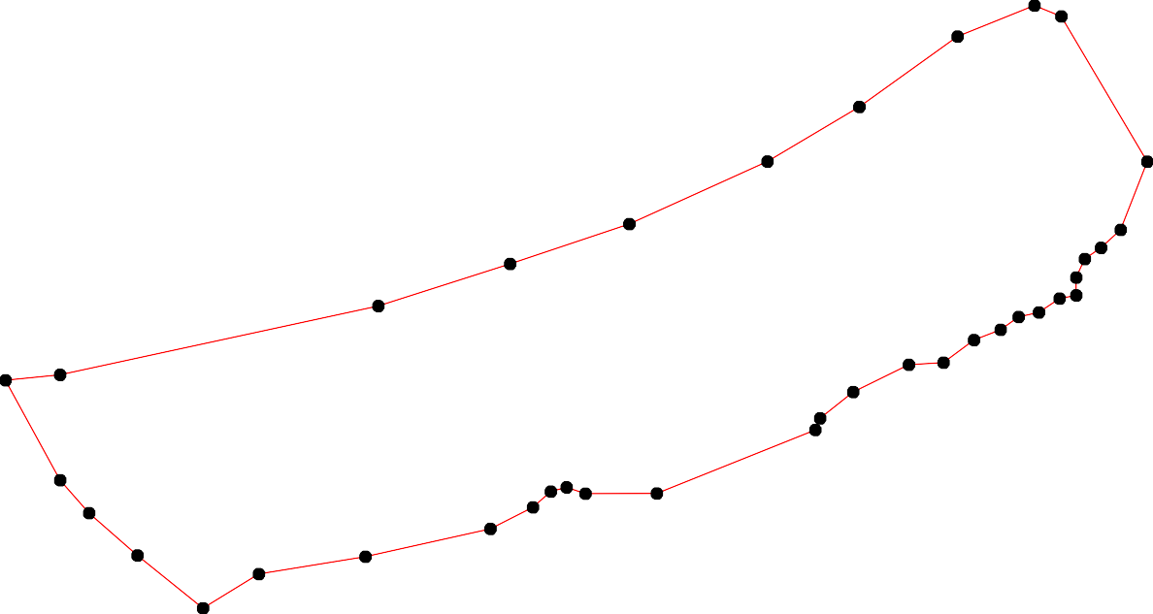1 - характерная точка контура, сведения о которой позволяют однозначно определить её на местности
- вновь образованная часть контура, сведения о которой достаточны для определения её местоположения

29

ОПИСАНИЕ МЕСТОПОЛОЖЕНИЯ ГРАНИЦ

Граница населенного пункта п. Орловский

(наименование объекта местоположение границ, которого описано (далее - объект)

Раздел 1

Сведения об объекте
№ п/п | Характеристики объекта | Описание характеристик
1 | 2 | 3
1 | Местоположение объекта | Российская Федерация, Рязанская область, р-н Пронский, с/п Орловское, п Орловский
2 | Площадь объекта ± величина погрешности определения площади (P ± Дельта P) | 1383099кв.м. ± 412кв.м.
3 | Иные характеристики объекта | -

30

Раздел 2

Сведения о местоположении границ объекта
1. Система координат МСК-62
2. Сведения о характерных точках границ объекта
Обозначе ние характер ных точек границ | Координаты, м |  | Метод определения координат характерной точки | Средняя квадратичес кая погрешност ь положения характерной точки (Мt), м | Описание обозначения точки на местности (при наличии)
Обозначе ние характер ных точек границ | X | Y | Метод определения координат характерной точки |  | Описание обозначения точки на местности (при наличии)
1 | 2 | 3 | 4 | 5 | 6
1 | 382724,08 | 1315323,69 | Картометрический метод | 2,50 | -
2 | 382717,31 | 1315416,3 | Картометрический метод | 2,50 | -
3 | 382687,94 | 1315472,77 | Картометрический метод | 2,50 | -
4 | 382693,59 | 1315517,94 | Картометрический метод | 2,50 | -
5 | 382716,18 | 1315549,56 | Картометрический метод | 2,50 | -
6 | 382707,14 | 1315567,63 | Картометрический метод | 2,50 | -
7 | 382678,91 | 1315577,8 | Картометрический метод | 2,50 | -
8 | 382637,12 | 1315591,35 | Картометрический метод | 2,50 | -
9 | 382615,39 | 1315658,12 | Картометрический метод | 2,50 | -
10 | 382595,16 | 1315694,73 | Картометрический метод | 2,50 | -
11 | 382593,23 | 1315717,85 | Картометрический метод | 2,50 | -
12 | 382592,75 | 1315744,83 | Картометрический метод | 2,50 | -
13 | 382546,77 | 1315775,44 | Картометрический метод | 2,50 | -
14 | 382521,92 | 1315817,23 | Картометрический метод | 2,50 | -
15 | 382532,09 | 1315881,6 | Картометрический метод | 2,50 | -
16 | 382537,74 | 1316066,82 | Картометрический метод | 2,50 | -
17 | 382552,28 | 1316126,87 | Картометрический метод | 2,50 | -
18 | 382546,77 | 1316150,4 | Картометрический метод | 2,50 | -
19 | 382511,76 | 1316215,9 | Картометрический метод | 2,50 | -
20 | 382432,7 | 1316381,92 | Картометрический метод | 2,50 | -
21 | 382433,83 | 1316446,3 | Картометрический метод | 2,50 | -
22 | 382478,23 | 1316516,34 | Картометрический метод | 2,50 | -
23 | 382490,04 | 1316504,3 | Картометрический метод | 2,50 | -
24 | 382497,53 | 1316459,67 | Картометрический метод | 2,50 | -
25 | 382505,49 | 1316415,48 | Картометрический метод | 2,50 | -
26 | 382519,19 | 1316384,1 | Картометрический метод | 2,50 | -
27 | 382573,32 | 1316300,14 | Картометрический метод | 2,50 | -
28 | 382648,05 | 1316270,64 | Картометрический метод | 2,50 | -
29 | 382773,79 | 1316227,77 | Картометрический метод | 2,50 | -
30 | 382859,93 | 1316205,76 | Картометрический метод | 2,50 | -
31 | 382883,15 | 1316199,83 | Картометрический метод | 2,50 | -
32 | 382937,56 | 1316200,94 | Картометрический метод | 2,50 | -
33 | 382962,42 | 1316211,54 | Картометрический метод | 2,50 | -
34 | 383002,41 | 1316211,54 | Картометрический метод | 2,50 | -
35 | 383042,4 | 1316220,16 | Картометрический метод | 2,50 | -
36 | 383040,42 | 1316272,53 | Картометрический метод | 2,50 | -
37 | 383045,06 | 1316306,77 | Картометрический метод | 2,50 | -
38 | 383053,23 | 1316326,22 | Картометрический метод | 2,50 | -
39 | 383050,58 | 1316366,87 | Картометрический метод | 2,50 | -

31
Сведения о местоположении границ объекта
40 | 383057,87 | 1316383,67 | Картометрический метод | 2,50 | -
41 | 383047,93 | 1316411,07 | Картометрический метод | 2,50 | -
42 | 383046,6 | 1316488,84 | Картометрический метод | 2,50 | -
43 | 383043,29 | 1316566,17 | Картометрический метод | 2,50 | -
44 | 383048,81 | 1316601,97 | Картометрический метод | 2,50 | -
45 | 383060,85 | 1316639,97 | Картометрический метод | 2,50 | -
46 | 383059,2 | 1316682,17 | Картометрический метод | 2,50 | -
47 | 383066,15 | 1316767,68 | Картометрический метод | 2,50 | -
48 | 383084,6 | 1316861,59 | Картометрический метод | 2,50 | -
49 | 382988,6 | 1316874,85 | Картометрический метод | 2,50 | -
50 | 382983,61 | 1316900,12 | Картометрический метод | 2,50 | -
51 | 382983,58 | 1316900,26 | Картометрический метод | 2,50 | -
52 | 382991,75 | 1316940,25 | Картометрический метод | 2,50 | -
53 | 383008,1 | 1316989,52 | Картометрический метод | 2,50 | -
54 | 383030,86 | 1317052,05 | Картометрический метод | 2,50 | -
55 | 383042,13 | 1317077,9 | Картометрический метод | 2,50 | -
56 | 383033,72 | 1317089,83 | Картометрический метод | 2,50 | -
57 | 382865,13 | 1317144,18 | Картометрический метод | 2,50 | -
58 | 382799,33 | 1317166,72 | Картометрический метод | 2,50 | -
59 | 382769,25 | 1317166,72 | Картометрический метод | 2,50 | -
60 | 382659,64 | 1316948,34 | Картометрический метод | 2,50 | -
61 | 382655,13 | 1316939,36 | Картометрический метод | 2,50 | -
62 | 382633,58 | 1316944 | Картометрический метод | 2,50 | -
63 | 382605,08 | 1316964,33 | Картометрический метод | 2,50 | -
64 | 382504,85 | 1317036,93 | Картометрический метод | 2,50 | -
65 | 382501,94 | 1317033,3 | Картометрический метод | 2,50 | -
66 | 382498,37 | 1317030,84 | Картометрический метод | 2,50 | -
67 | 382456,42 | 1317001,95 | Картометрический метод | 2,50 | -
68 | 382389,79 | 1316973,72 | Картометрический метод | 2,50 | -
69 | 382356,93 | 1316931,17 | Картометрический метод | 2,50 | -
70 | 382343,44 | 1316888,77 | Картометрический метод | 2,50 | -
71 | 382308,19 | 1316916,95 | Картометрический метод | 2,50 | -
72 | 382309,19 | 1316952,99 | Картометрический метод | 2,50 | -
73 | 382328,22 | 1316973,02 | Картометрический метод | 2,50 | -
74 | 382309,19 | 1316984,03 | Картометрический метод | 2,50 | -
75 | 382296,18 | 1317016,08 | Картометрический метод | 2,50 | -
76 | 382274,15 | 1317022,08 | Картометрический метод | 2,50 | -
77 | 382264,13 | 1317000,06 | Картометрический метод | 2,50 | -
78 | 382234,1 | 1316995,05 | Картометрический метод | 2,50 | -
79 | 382210,06 | 1316980,03 | Картометрический метод | 2,50 | -
80 | 382185,03 | 1316954 | Картометрический метод | 2,50 | -
81 | 382151,99 | 1316957 | Картометрический метод | 2,50 | -
82 | 382120,95 | 1316979,03 | Картометрический метод | 2,50 | -
83 | 382096,91 | 1316975,02 | Картометрический метод | 2,50 | -
84 | 382074,89 | 1316945,98 | Картометрический метод | 2,50 | -
85 | 382028,83 | 1316957 | Картометрический метод | 2,50 | -
86 | 381953,73 | 1316957 | Картометрический метод | 2,50 | -
87 | 381937,71 | 1316966,01 | Картометрический метод | 2,50 | -
88 | 381936,7 | 1316999,05 | Картометрический метод | 2,50 | -
89 | 381875,62 | 1317046,12 | Картометрический метод | 2,50 | -
90 | 381847,59 | 1317031,1 | Картометрический метод | 2,50 | -

32
Сведения о местоположении границ объекта
91 | 381818,55 | 1317048,12 | Картометрический метод | 2,50 | -
92 | 381799,52 | 1317041,11 | Картометрический метод | 2,50 | -
93 | 381794,52 | 1317004,06 | Картометрический метод | 2,50 | -
94 | 381782,5 | 1317004,06 | Картометрический метод | 2,50 | -
95 | 381776,49 | 1317011,07 | Картометрический метод | 2,50 | -
96 | 381780,5 | 1317032,1 | Картометрический метод | 2,50 | -
97 | 381766,48 | 1317030,1 | Картометрический метод | 2,50 | -
98 | 381759,47 | 1317049,12 | Картометрический метод | 2,50 | -
99 | 381743,45 | 1317049,12 | Картометрический метод | 2,50 | -
100 | 381742,45 | 1317030,1 | Картометрический метод | 2,50 | -
101 | 381717,42 | 1317041,11 | Картометрический метод | 2,50 | -
102 | 381683,37 | 1317012,07 | Картометрический метод | 2,50 | -
103 | 381672,36 | 1317018,08 | Картометрический метод | 2,50 | -
104 | 381685,37 | 1317028,09 | Картометрический метод | 2,50 | -
105 | 381681,37 | 1317037,1 | Картометрический метод | 2,50 | -
106 | 381660,34 | 1317031,1 | Картометрический метод | 2,50 | -
107 | 381646,32 | 1317037,1 | Картометрический метод | 2,50 | -
108 | 381620,29 | 1317017,08 | Картометрический метод | 2,50 | -
109 | 381619,29 | 1317003,06 | Картометрический метод | 2,50 | -
110 | 381631,3 | 1316999,05 | Картометрический метод | 2,50 | -
111 | 381635,31 | 1316982,03 | Картометрический метод | 2,50 | -
112 | 381624,29 | 1316967,01 | Картометрический метод | 2,50 | -
113 | 381640,31 | 1316960 | Картометрический метод | 2,50 | -
114 | 381641,32 | 1316946,99 | Картометрический метод | 2,50 | -
115 | 381632,3 | 1316942,98 | Картометрический метод | 2,50 | -
116 | 381601,26 | 1316964,01 | Картометрический метод | 2,50 | -
117 | 381588,25 | 1316965,01 | Картометрический метод | 2,50 | -
118 | 381596,26 | 1316787,78 | Картометрический метод | 2,50 | -
119 | 381585,24 | 1316617,55 | Картометрический метод | 2,50 | -
120 | 381599,26 | 1316548,46 | Картометрический метод | 2,50 | -
121 | 381697,39 | 1316509,41 | Картометрический метод | 2,50 | -
122 | 381847,59 | 1316499,4 | Картометрический метод | 2,50 | -
123 | 382083,9 | 1316489,38 | Картометрический метод | 2,50 | -
124 | 382122,25 | 1316480,51 | Картометрический метод | 2,50 | -
125 | 382200,89 | 1315762,83 | Картометрический метод | 2,50 | -
126 | 382207,13 | 1315706 | Картометрический метод | 2,50 | -
127 | 382195,97 | 1315683,84 | Картометрический метод | 2,50 | -
128 | 382213,83 | 1315629,76 | Картометрический метод | 2,50 | -
129 | 382158,13 | 1315617,13 | Картометрический метод | 2,50 | -
130 | 382083,29 | 1315616,8 | Картометрический метод | 2,50 | -
131 | 382069,94 | 1315638,26 | Картометрический метод | 2,50 | -
132 | 382091,25 | 1315661,67 | Картометрический метод | 2,50 | -
133 | 382084,98 | 1315688,6 | Картометрический метод | 2,50 | -
134 | 382050,13 | 1315698,04 | Картометрический метод | 2,50 | -
135 | 382032,74 | 1315674,26 | Картометрический метод | 2,50 | -
136 | 382009,04 | 1315607,75 | Картометрический метод | 2,50 | -
137 | 382012,05 | 1315523,7 | Картометрический метод | 2,50 | -
138 | 381983,82 | 1315477,64 | Картометрический метод | 2,50 | -
139 | 382007,85 | 1315427,26 | Картометрический метод | 2,50 | -
140 | 382069,24 | 1315378,2 | Картометрический метод | 2,50 | -
141 | 382130,79 | 1315421,66 | Картометрический метод | 2,50 | -

33
Сведения о местоположении границ объекта
142 | 382186,61 | 1315414,56 | Картометрический метод | 2,50 | -
143 | 382236,28 | 1315390,89 | Картометрический метод | 2,50 | -
144 | 382236,4 | 1315390,79 | Картометрический метод | 2,50 | -
145 | 382247,29 | 1315381,81 | Картометрический метод | 2,50 | -
146 | 382259,12 | 1315372,05 | Картометрический метод | 2,50 | -
147 | 382488,26 | 1315333,18 | Картометрический метод | 2,50 | -
148 | 382613,05 | 1315344,52 | Картометрический метод | 2,50 | -
149 | 382621,56 | 1315313,33 | Картометрический метод | 2,50 | -
1 | 382724,08 | 1315323,69 | Картометрический метод | 2,50 | -
3. Сведения о характерных точках части (частей) границы объекта
Обозначе ние характер ных точек части границы | Координаты, м |  | Метод определения координат характерной точки | Средняя квадратичес кая погрешност ь положения характерной точки (Мt), м | Описание обозначения точки на местности (при наличии)
Обозначе ние характер ных точек части границы | X | Y | Метод определения координат характерной точки |  | Описание обозначения точки на местности (при наличии)
1 | 2 | 3 | 4 | 5 | 6
Часть № -
- | - | - | - | - | -

34
Раздел 4
План границ объекта

1 2

141948

3 4 5 6
7
8 9
1011 12
35 363738 349041
34
33
32
31
30

29

28

42 43
44 45 46 47 48
45910 52 53

6620
61
63

545556

57
58
59

147
13 15 16 1718
27
19
26 25 242232

64
14
665

20 21
67
68
70 6973

146
145
1443
142
141

128126 125
129
127
1113302 133

124
7721
7475
76
7
78
8079
81
82

140

139

137
138
31

136

134
135
123
8483
85

886788

122

121

1131154
89
90
94 91
95 99762
93 98
1109091
110034105
102
110067

120

119

118
111101120916108
117

Используемые условные знаки и обозначения:
Масштаб 1:11000

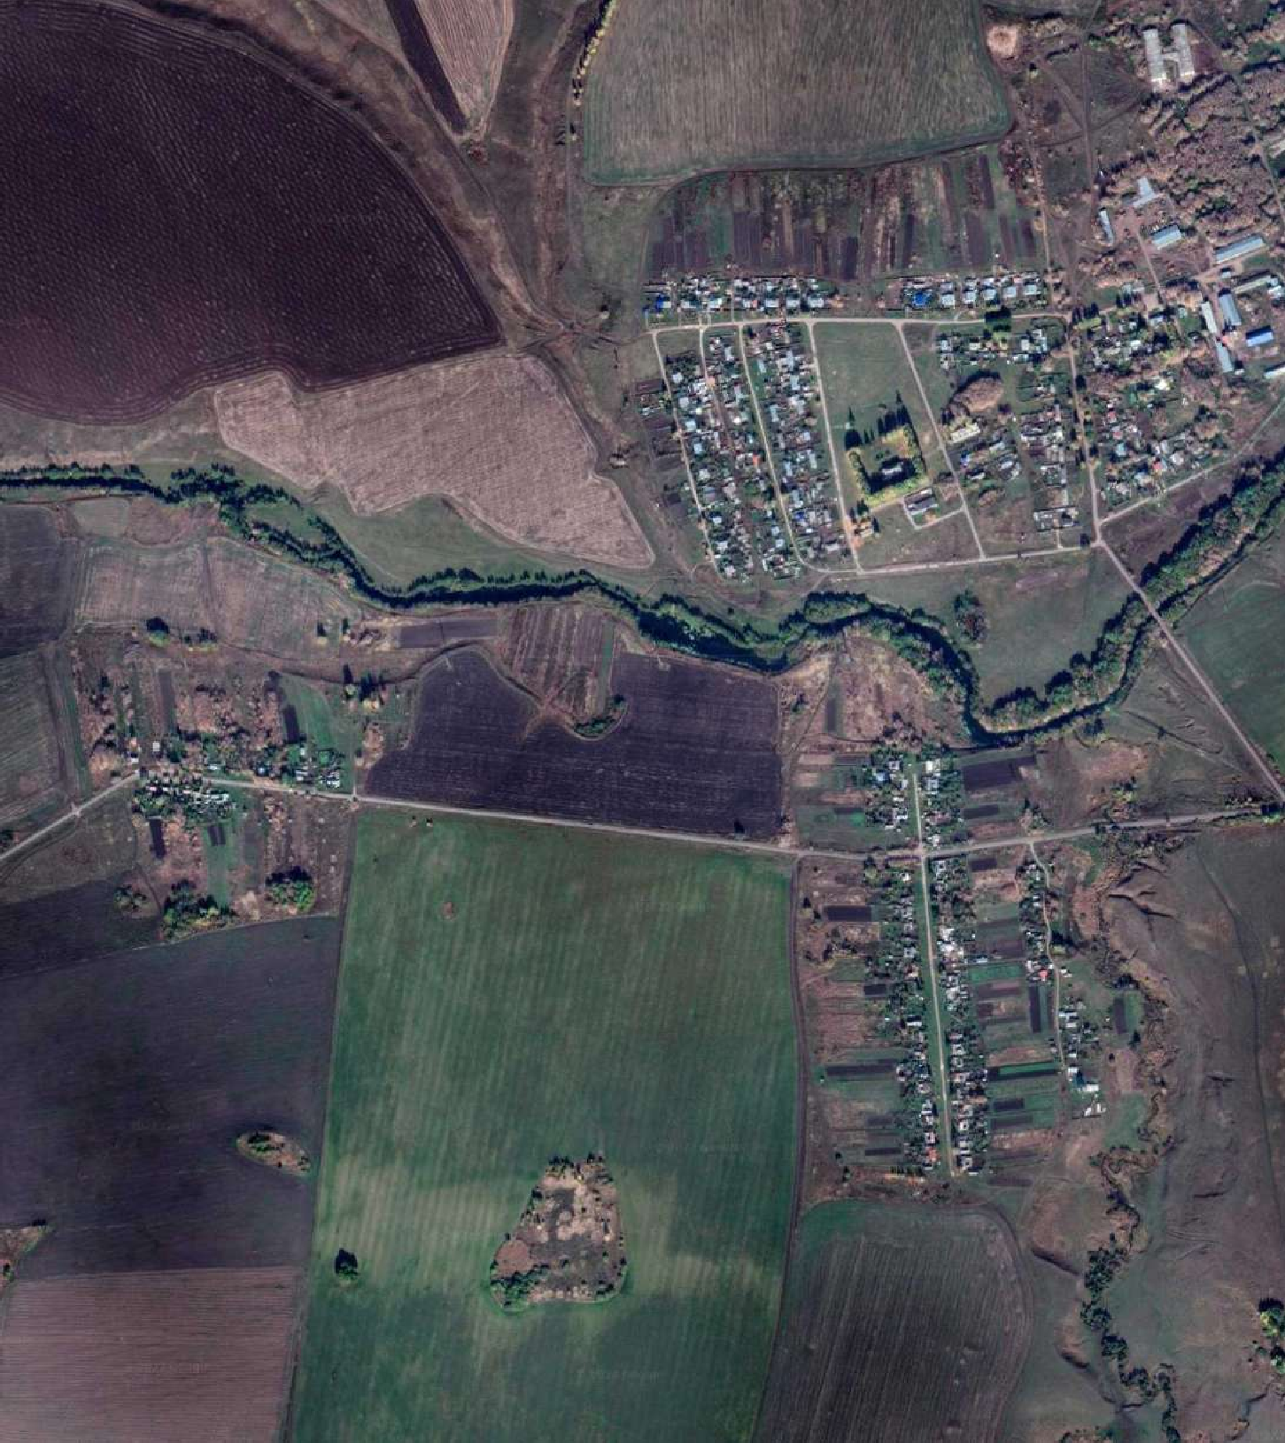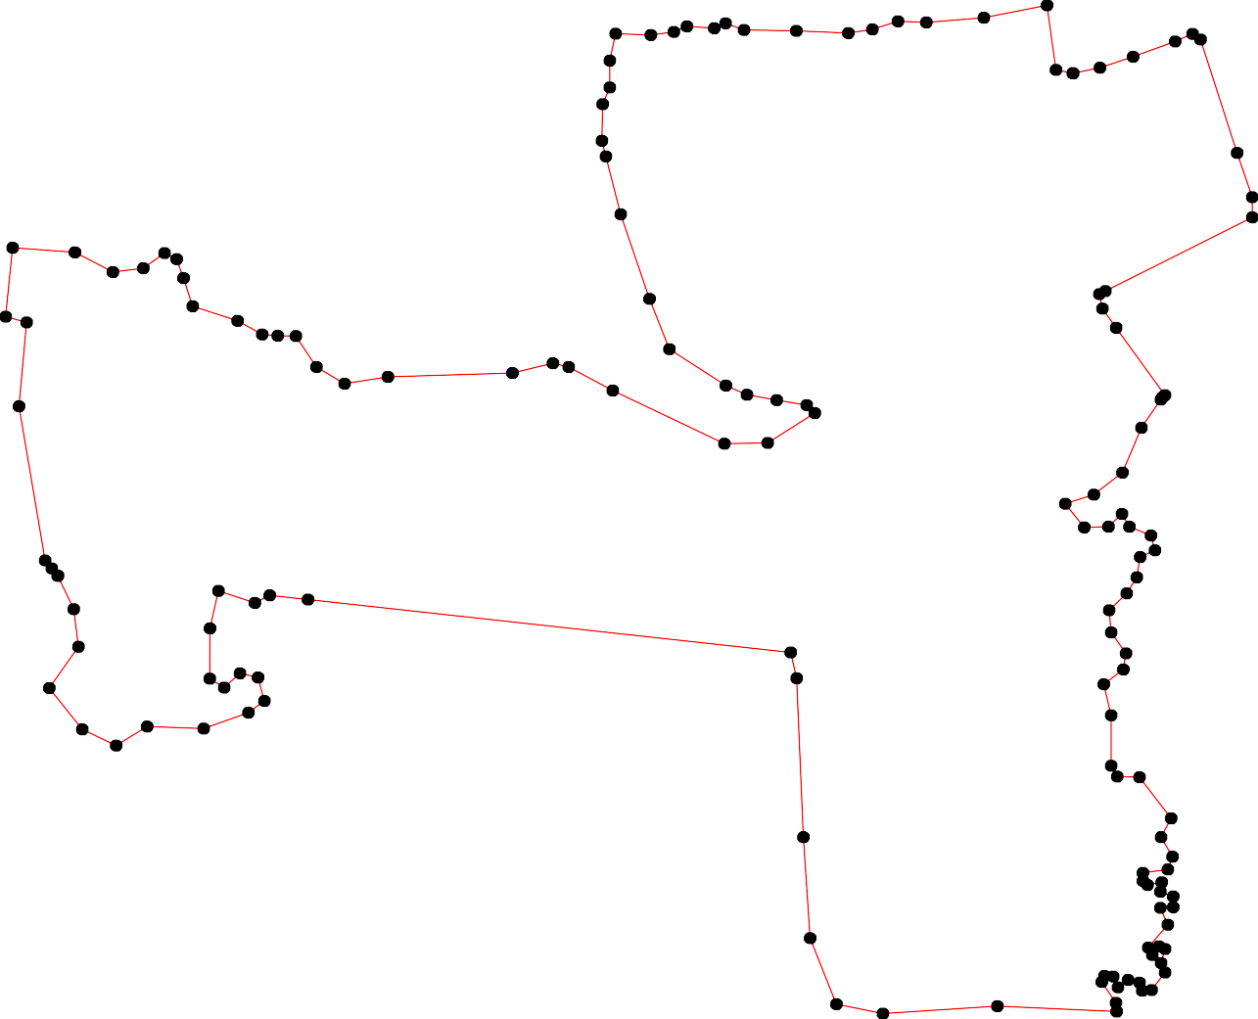1 - характерная точка контура, сведения о которой позволяют однозначно определить её на местности
- вновь образованная часть контура, сведения о которой достаточны для определения её местоположения

35

ОПИСАНИЕ МЕСТОПОЛОЖЕНИЯ ГРАНИЦ

Граница населенного пункта с. Пахомово

(наименование объекта местоположение границ, которого описано (далее - объект)

Раздел 1

Сведения об объекте
№ п/п | Характеристики объекта | Описание характеристик
1 | 2 | 3
1 | Местоположение объекта | Российская Федерация, Рязанская область, р-н Пронский, с/п Орловское, с Пахомово
2 | Площадь объекта ± величина погрешности определения площади (P ± Дельта P) | 674843кв.м. ± 288кв.м.
3 | Иные характеристики объекта | -

36

Раздел 2

Сведения о местоположении границ объекта
1. Система координат МСК-62
2. Сведения о характерных точках границ объекта
Обозначе ние характер ных точек границ | Координаты, м |  | Метод определения координат характерной точки | Средняя квадратичес кая погрешност ь положения характерной точки (Мt), м | Описание обозначения точки на местности (при наличии)
Обозначе ние характер ных точек границ | X | Y | Метод определения координат характерной точки |  | Описание обозначения точки на местности (при наличии)
1 | 2 | 3 | 4 | 5 | 6
1 | 392990,98 | 1310867,62 | Картометрический метод | 2,50 | -
2 | 392993,48 | 1310898,7 | Картометрический метод | 2,50 | -
3 | 392986,47 | 1310924,26 | Картометрический метод | 2,50 | -
4 | 392994,49 | 1310971,88 | Картометрический метод | 2,50 | -
5 | 392978,45 | 1311023 | Картометрический метод | 2,50 | -
6 | 392973,94 | 1311053,58 | Картометрический метод | 2,50 | -
7 | 392961,91 | 1311080,64 | Картометрический метод | 2,50 | -
8 | 392955,39 | 1311164,35 | Картометрический метод | 2,50 | -
9 | 392949,38 | 1311219,48 | Картометрический метод | 2,50 | -
10 | 392986,97 | 1311266,6 | Картометрический метод | 2,50 | -
11 | 393002,51 | 1311302,19 | Картометрический метод | 2,50 | -
12 | 393017,94 | 1311355,26 | Картометрический метод | 2,50 | -
13 | 393016,54 | 1311383,39 | Картометрический метод | 2,50 | -
14 | 393010,87 | 1311397,69 | Картометрический метод | 2,50 | -
15 | 392984 | 1311424,56 | Картометрический метод | 2,50 | -
16 | 392998,14 | 1311457,09 | Картометрический метод | 2,50 | -
17 | 393058,64 | 1311453,56 | Картометрический метод | 2,50 | -
18 | 393070,67 | 1311446,04 | Картометрический метод | 2,50 | -
19 | 393068,86 | 1311396,27 | Картометрический метод | 2,50 | -
20 | 393125,81 | 1311336,77 | Картометрический метод | 2,50 | -
21 | 393133,33 | 1311312,21 | Картометрический метод | 2,50 | -
22 | 393142,85 | 1311246,55 | Картометрический метод | 2,50 | -
23 | 393161,9 | 1311187,91 | Картометрический метод | 2,50 | -
24 | 393185,46 | 1311294,17 | Картометрический метод | 2,50 | -
25 | 393212,02 | 1311345,79 | Картометрический метод | 2,50 | -
26 | 393260,14 | 1311413,46 | Картометрический метод | 2,50 | -
27 | 393278,19 | 1311466,99 | Картометрический метод | 2,50 | -
28 | 393275,36 | 1311581,56 | Картометрический метод | 2,50 | -
29 | 393237,08 | 1311754,8 | Картометрический метод | 2,50 | -
30 | 393228,06 | 1311826,98 | Картометрический метод | 2,50 | -
31 | 393208,01 | 1311873,59 | Картометрический метод | 2,50 | -
32 | 393203 | 1311919,2 | Картометрический метод | 2,50 | -
33 | 393219,04 | 1311982,86 | Картометрический метод | 2,50 | -
34 | 393259,14 | 1312103,15 | Картометрический метод | 2,50 | -
35 | 393277,68 | 1312146,26 | Картометрический метод | 2,50 | -
36 | 393297,99 | 1312181,25 | Картометрический метод | 2,50 | -
37 | 393279,19 | 1312242,5 | Картометрический метод | 2,50 | -
38 | 393249,9 | 1312277,43 | Картометрический метод | 2,50 | -
39 | 393230,07 | 1312283,1 | Картометрический метод | 2,50 | -

37
Сведения о местоположении границ объекта
40 | 393207,51 | 1312276,58 | Картометрический метод | 2,50 | -
41 | 393146,86 | 1312204,4 | Картометрический метод | 2,50 | -
42 | 393041,1 | 1312082,1 | Картометрический метод | 2,50 | -
43 | 393007,52 | 1312064,06 | Картометрический метод | 2,50 | -
44 | 392947,66 | 1312028,42 | Картометрический метод | 2,50 | -
45 | 392865,19 | 1312020,01 | Картометрический метод | 2,50 | -
46 | 392800,13 | 1311971,93 | Картометрический метод | 2,50 | -
47 | 392766,34 | 1311968,82 | Картометрический метод | 2,50 | -
48 | 392757,71 | 1311967,97 | Картометрический метод | 2,50 | -
49 | 392749,45 | 1311967,26 | Картометрический метод | 2,50 | -
50 | 392739,31 | 1311966,27 | Картометрический метод | 2,50 | -
51 | 392739,31 | 1311952,65 | Картометрический метод | 2,50 | -
52 | 392739,31 | 1311947,63 | Картометрический метод | 2,50 | -
53 | 392739,31 | 1311936,09 | Картометрический метод | 2,50 | -
54 | 392739,31 | 1311928,08 | Картометрический метод | 2,50 | -
55 | 392753,9 | 1311891,13 | Картометрический метод | 2,50 | -
56 | 392682,22 | 1311894,64 | Картометрический метод | 2,50 | -
57 | 392679,71 | 1311811,94 | Картометрический метод | 2,50 | -
58 | 392674,7 | 1311627,99 | Картометрический метод | 2,50 | -
59 | 392628,09 | 1311406,44 | Картометрический метод | 2,50 | -
60 | 392624,08 | 1311299,68 | Картометрический метод | 2,50 | -
61 | 392614,55 | 1311246,05 | Картометрический метод | 2,50 | -
62 | 392595,04 | 1311222,3 | Картометрический метод | 2,50 | -
63 | 392512,96 | 1311097,8 | Картометрический метод | 2,50 | -
64 | 392539,37 | 1311050,57 | Картометрический метод | 2,50 | -
65 | 392550,24 | 1310999,03 | Картометрический метод | 2,50 | -
66 | 392572,56 | 1310949,32 | Картометрический метод | 2,50 | -
67 | 392589,79 | 1310899,82 | Картометрический метод | 2,50 | -
68 | 392607,91 | 1310833,98 | Картометрический метод | 2,50 | -
69 | 392623,38 | 1310796,41 | Картометрический метод | 2,50 | -
70 | 392672,21 | 1310717,31 | Картометрический метод | 2,50 | -
71 | 392712,64 | 1310662,52 | Картометрический метод | 2,50 | -
72 | 392746 | 1310655 | Картометрический метод | 2,50 | -
73 | 392818,91 | 1310659,42 | Картометрический метод | 2,50 | -
74 | 392860,01 | 1310664,72 | Картометрический метод | 2,50 | -
75 | 392882,1 | 1310674,89 | Картометрический метод | 2,50 | -
76 | 392904,79 | 1310707,47 | Картометрический метод | 2,50 | -
1 | 392990,98 | 1310867,62 | Картометрический метод | 2,50 | -
3. Сведения о характерных точках части (частей) границы объекта
Обозначе ние характер ных точек части границы | Координаты, м |  | Метод определения координат характерной точки | Средняя квадратичес кая погрешност ь положения характерной точки (Мt), м | Описание обозначения точки на местности (при наличии)
Обозначе ние характер ных точек части границы | X | Y | Метод определения координат характерной точки |  | Описание обозначения точки на местности (при наличии)
1 | 2 | 3 | 4 | 5 | 6
Часть № -
- | - | - | - | - | -

338
Раздел 4
План границ объекта

26 27 28
25
24
23

29 30

31 32 33
35 36 37
34 38
39
40

1 2 3 4

76
75
74
73

72

5 6 7 8
22 2210

10 11
9

12 191187
15
13 1416
41

42
43
44

45

46
7
8
55 49

71
70
69 68

67 66
65 64
63

61 60 59
62

58 57
55453521 50
56

Используемые условные знаки и обозначения:
Масштаб 1:10000

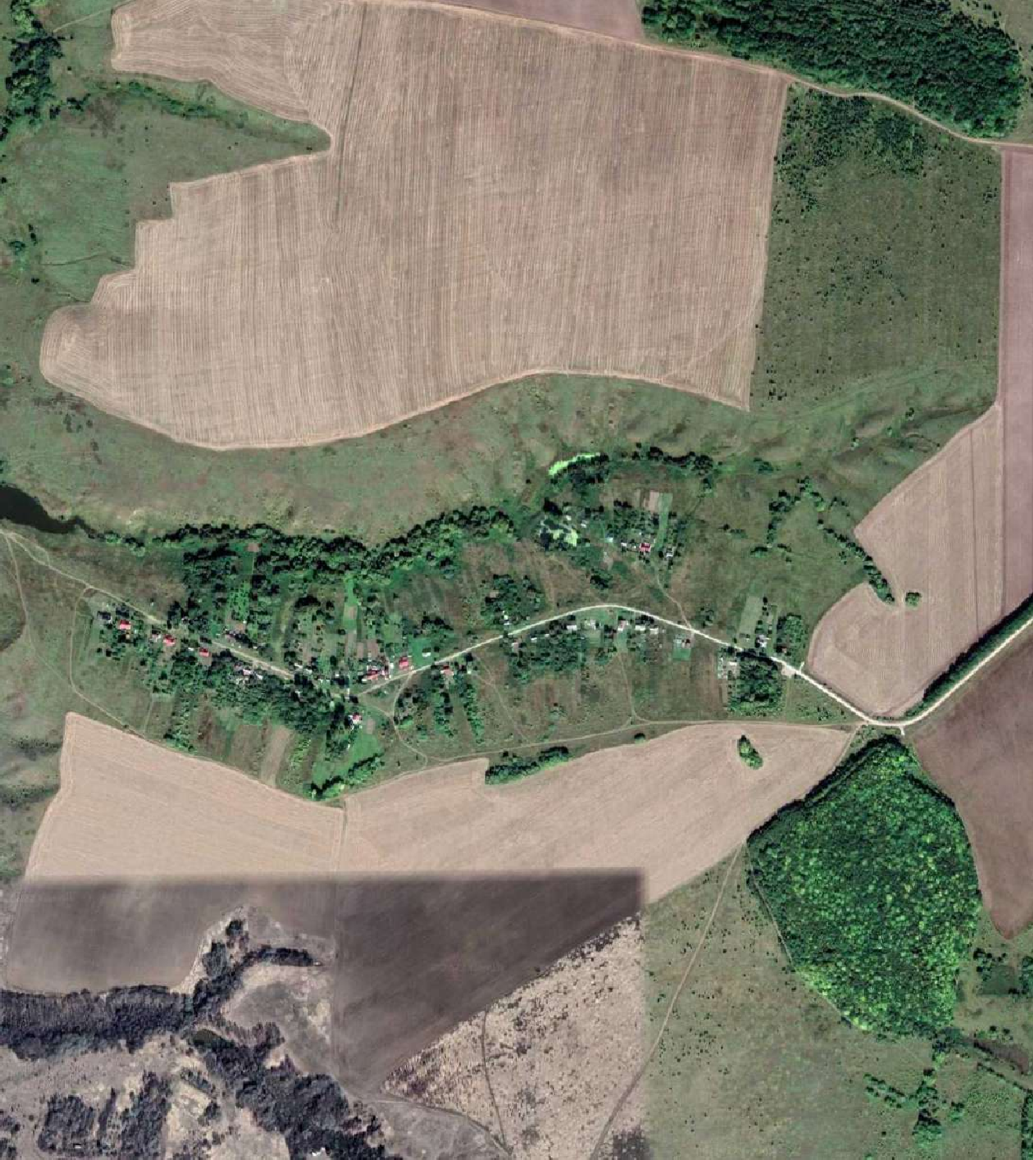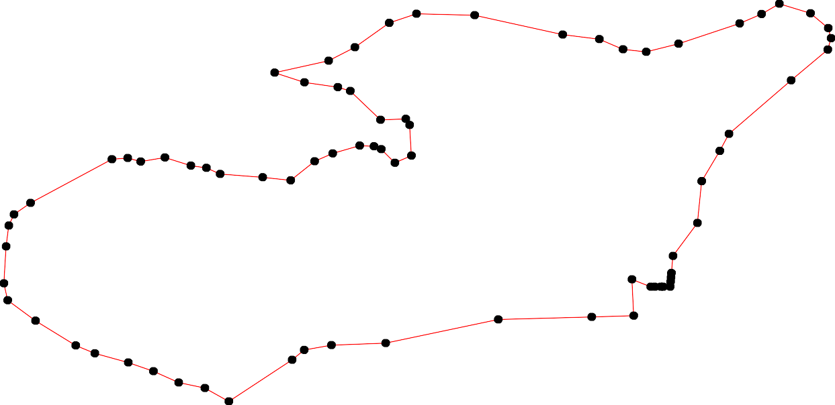1 - характерная точка контура, сведения о которой позволяют однозначно определить её на местности
- вновь образованная часть контура, сведения о которой достаточны для определения её местоположения


339

ОПИСАНИЕ МЕСТОПОЛОЖЕНИЯ ГРАНИЦ

Граница населенного пункта д. Плоское

(наименование объекта местоположение границ, которого описано (далее - объект)

Раздел 1

Сведения об объекте
№ п/п | Характеристики объекта | Описание характеристик
1 | 2 | 3
1 | Местоположение объекта | Российская Федерация, Рязанская область, р-н Пронский, с/п Орловское, д Плоское
2 | Площадь объекта ± величина погрешности определения площади (P ± Дельта P) | 367883кв.м. ± 212кв.м.
3 | Иные характеристики объекта | -

40

Раздел 2

Сведения о местоположении границ объекта
1. Система координат МСК-62
2. Сведения о характерных точках границ объекта
Обозначе ние характер ных точек границ | Координаты, м |  | Метод определения координат характерной точки | Средняя квадратичес кая погрешност ь положения характерной точки (Мt), м | Описание обозначения точки на местности (при наличии)
Обозначе ние характер ных точек границ | X | Y | Метод определения координат характерной точки |  | Описание обозначения точки на местности (при наличии)
1 | 2 | 3 | 4 | 5 | 6
1 | 388381,15 | 1311526,24 | Картометрический метод | 2,50 | -
2 | 388420,33 | 1311606,6 | Картометрический метод | 2,50 | -
3 | 388468,45 | 1311817,12 | Картометрический метод | 2,50 | -
4 | 388405,29 | 1311839,17 | Картометрический метод | 2,50 | -
5 | 388390,26 | 1311902,33 | Картометрический метод | 2,50 | -
6 | 388347,15 | 1311926,39 | Картометрический метод | 2,50 | -
7 | 388107,56 | 1311933,4 | Картометрический метод | 2,50 | -
8 | 388114,58 | 1312021,62 | Картометрический метод | 2,50 | -
9 | 388136,63 | 1312089,79 | Картометрический метод | 2,50 | -
10 | 388178,91 | 1312136,24 | Картометрический метод | 2,50 | -
11 | 388286,67 | 1312085,61 | Картометрический метод | 2,50 | -
12 | 388277,65 | 1312069,57 | Картометрический метод | 2,50 | -
13 | 388293,19 | 1312059,05 | Картометрический метод | 2,50 | -
14 | 388306,72 | 1312078,59 | Картометрический метод | 2,50 | -
15 | 388367,87 | 1312051,03 | Картометрический метод | 2,50 | -
16 | 388423,34 | 1312039,67 | Картометрический метод | 2,50 | -
17 | 388473,46 | 1312199,06 | Картометрический метод | 2,50 | -
18 | 388441,38 | 1312231,14 | Картометрический метод | 2,50 | -
19 | 388324,1 | 1312248,18 | Картометрический метод | 2,50 | -
20 | 388258,1 | 1312238,49 | Картометрический метод | 2,50 | -
21 | 388220,84 | 1312241,16 | Картометрический метод | 2,50 | -
22 | 388182,75 | 1312248,18 | Картометрический метод | 2,50 | -
23 | 388205,8 | 1312323,36 | Картометрический метод | 2,50 | -
24 | 388261,94 | 1312418,6 | Картометрический метод | 2,50 | -
25 | 388276,98 | 1312499,8 | Картометрический метод | 2,50 | -
26 | 388257,93 | 1312512,83 | Картометрический метод | 2,50 | -
27 | 388169,72 | 1312479,75 | Картометрический метод | 2,50 | -
28 | 388116,58 | 1312450,67 | Картометрический метод | 2,50 | -
29 | 387944,08 | 1312410,91 | Картометрический метод | 2,50 | -
30 | 387894,96 | 1312332,72 | Картометрический метод | 2,50 | -
31 | 387822,86 | 1312232,14 | Картометрический метод | 2,50 | -
32 | 387795,8 | 1312164,97 | Картометрический метод | 2,50 | -
33 | 387793,29 | 1312160,46 | Картометрический метод | 2,50 | -
34 | 387748,1 | 1311910,68 | Картометрический метод | 2,50 | -
35 | 387821,36 | 1311902,33 | Картометрический метод | 2,50 | -
36 | 387897,55 | 1311872,25 | Картометрический метод | 2,50 | -
37 | 387937,65 | 1311814,11 | Картометрический метод | 2,50 | -
38 | 388061,95 | 1311723,89 | Картометрический метод | 2,50 | -
39 | 388237,3 | 1311626,48 | Картометрический метод | 2,50 | -

41
Сведения о местоположении границ объекта
1 | 388381,15 | 1311526,24 | Картометрический метод | 2,50 | -
3. Сведения о характерных точках части (частей) границы объекта
Обозначе ние характер ных точек части границы | Координаты, м |  | Метод определения координат характерной точки | Средняя квадратичес кая погрешност ь положения характерной точки (Мt), м | Описание обозначения точки на местности (при наличии)
Обозначе ние характер ных точек части границы | X | Y | Метод определения координат характерной точки |  | Описание обозначения точки на местности (при наличии)
1 | 2 | 3 | 4 | 5 | 6
Часть № -
- | - | - | - | - | -

42
Раздел 4
План границ объекта

3 17
18
2 16
4
5
1
15
6
19
14
13 25

1211
39

10
9
7 8
24
20 26

21 23
22
27

28

38

37 29
36 30

35 31
3332

34

Используемые условные знаки и обозначения:

Масштаб 1:6000

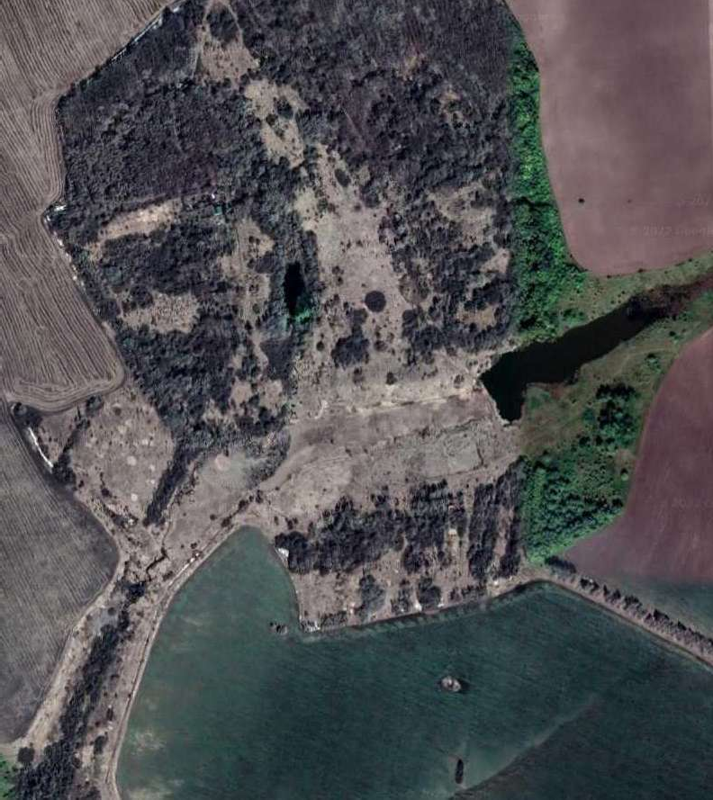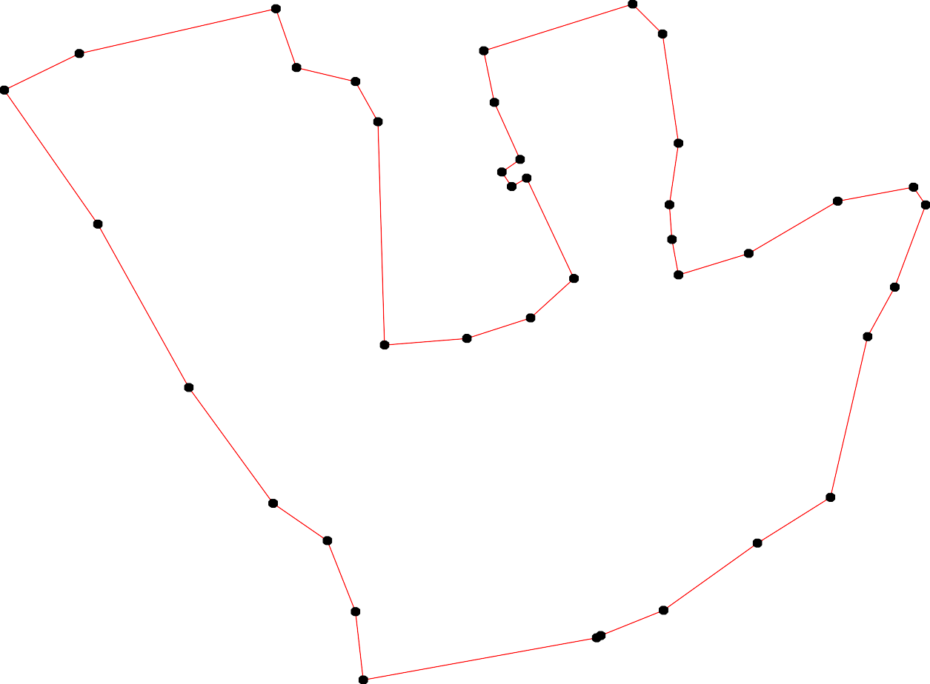1 - характерная точка контура, сведения о которой позволяют однозначно определить её на местности
- вновь образованная часть контура, сведения о которой достаточны для определения её местоположения

43

ОПИСАНИЕ МЕСТОПОЛОЖЕНИЯ ГРАНИЦ

Граница населенного пункта с. Руднево

(наименование объекта местоположение границ, которого описано (далее - объект)

Раздел 1

Сведения об объекте
№ п/п | Характеристики объекта | Описание характеристик
1 | 2 | 3
1 | Местоположение объекта | Российская Федерация, Рязанская область, р-н Пронский, с/п Орловское, с Руднево
2 | Площадь объекта ± величина погрешности определения площади (P ± Дельта P) | 1142340кв.м. ± 374кв.м.
3 | Иные характеристики объекта | -

44

Раздел 2

Сведения о местоположении границ объекта
1. Система координат МСК-62
2. Сведения о характерных точках границ объекта
Обозначе ние характер ных точек границ | Координаты, м |  | Метод определения координат характерной точки | Средняя квадратичес кая погрешност ь положения характерной точки (Мt), м | Описание обозначения точки на местности (при наличии)
Обозначе ние характер ных точек границ | X | Y | Метод определения координат характерной точки |  | Описание обозначения точки на местности (при наличии)
1 | 2 | 3 | 4 | 5 | 6
1 | 389118,66 | 1314446,87 | Картометрический метод | 2,50 | -
2 | 389137,55 | 1314550,28 | Картометрический метод | 2,50 | -
3 | 389151,36 | 1314606,62 | Картометрический метод | 2,50 | -
4 | 389196,36 | 1314817,32 | Картометрический метод | 2,50 | -
5 | 389213,45 | 1314862,92 | Картометрический метод | 2,50 | -
6 | 389232,98 | 1314887,18 | Картометрический метод | 2,50 | -
7 | 389254,05 | 1314929,6 | Картометрический метод | 2,50 | -
8 | 389267,7 | 1314976,05 | Картометрический метод | 2,50 | -
9 | 389260,76 | 1315005,19 | Картометрический метод | 2,50 | -
10 | 389170,55 | 1315187 | Картометрический метод | 2,50 | -
11 | 389073,4 | 1315331,34 | Картометрический метод | 2,50 | -
12 | 388994,91 | 1315340,11 | Картометрический метод | 2,50 | -
13 | 388991,9 | 1315359,65 | Картометрический метод | 2,50 | -
14 | 388955,82 | 1315437,35 | Картометрический метод | 2,50 | -
15 | 388980,88 | 1315490,48 | Картометрический метод | 2,50 | -
16 | 388892,66 | 1315572,68 | Картометрический метод | 2,50 | -
17 | 388828 | 1315613,78 | Картометрический метод | 2,50 | -
18 | 388732,31 | 1315585,32 | Картометрический метод | 2,50 | -
19 | 388732,3 | 1315585,32 | Картометрический метод | 2,50 | -
20 | 388727,26 | 1315589,32 | Картометрический метод | 2,50 | -
21 | 388597,84 | 1315788,38 | Картометрический метод | 2,50 | -
22 | 388579,43 | 1315816,69 | Картометрический метод | 2,50 | -
23 | 388566 | 1315837,34 | Картометрический метод | 2,50 | -
24 | 388567,26 | 1315838,13 | Картометрический метод | 2,50 | -
25 | 388550,16 | 1315865,09 | Картометрический метод | 2,50 | -
26 | 388548,37 | 1315864,46 | Картометрический метод | 2,50 | -
27 | 388545,81 | 1315868,4 | Картометрический метод | 2,50 | -
28 | 388556,42 | 1315892,03 | Картометрический метод | 2,50 | -
29 | 388575,16 | 1315914,24 | Картометрический метод | 2,50 | -
30 | 388541,85 | 1315959,34 | Картометрический метод | 2,50 | -
31 | 388518,24 | 1315971,66 | Картометрический метод | 2,50 | -
32 | 388468,99 | 1315975,3 | Картометрический метод | 2,50 | -
33 | 388416,94 | 1316034,98 | Картометрический метод | 2,50 | -
34 | 388404,46 | 1316136,06 | Картометрический метод | 2,50 | -
35 | 388331,78 | 1316231,8 | Картометрический метод | 2,50 | -
36 | 388266,12 | 1316180,17 | Картометрический метод | 2,50 | -
37 | 388242,06 | 1316216,76 | Картометрический метод | 2,50 | -
38 | 388221,51 | 1316208,74 | Картометрический метод | 2,50 | -
39 | 388200,96 | 1316200,72 | Картометрический метод | 2,50 | -

45
Сведения о местоположении границ объекта
40 | 388120,76 | 1316145,59 | Картометрический метод | 2,50 | -
41 | 388037,56 | 1316126,54 | Картометрический метод | 2,50 | -
42 | 387944,33 | 1316073,91 | Картометрический метод | 2,50 | -
43 | 387850,85 | 1315994,21 | Картометрический метод | 2,50 | -
44 | 387820,12 | 1316029,09 | Картометрический метод | 2,50 | -
45 | 387782,93 | 1316073,16 | Картометрический метод | 2,50 | -
46 | 387718,78 | 1316106,24 | Картометрический метод | 2,50 | -
47 | 387714,77 | 1316091,2 | Картометрический метод | 2,50 | -
48 | 387643,59 | 1316074,16 | Картометрический метод | 2,50 | -
49 | 387596,98 | 1316081,18 | Картометрический метод | 2,50 | -
50 | 387527 | 1316110,77 | Картометрический метод | 2,50 | -
51 | 387540,84 | 1316092,71 | Картометрический метод | 2,50 | -
52 | 387585,72 | 1316022,32 | Картометрический метод | 2,50 | -
53 | 387607 | 1315988,95 | Картометрический метод | 2,50 | -
54 | 387647,6 | 1315926,3 | Картометрический метод | 2,50 | -
55 | 387777,92 | 1315750,36 | Картометрический метод | 2,50 | -
56 | 387830,05 | 1315645,61 | Картометрический метод | 2,50 | -
57 | 387861,13 | 1315594,48 | Картометрический метод | 2,50 | -
58 | 387998,46 | 1315693,73 | Картометрический метод | 2,50 | -
59 | 388096,94 | 1315756,62 | Картометрический метод | 2,50 | -
60 | 388113 | 1315735,21 | Картометрический метод | 2,50 | -
61 | 388114,39 | 1315654,71 | Картометрический метод | 2,50 | -
62 | 388100,51 | 1315574,21 | Картометрический метод | 2,50 | -
63 | 388107,45 | 1315436,82 | Картометрический метод | 2,50 | -
64 | 388123,27 | 1315375,44 | Картометрический метод | 2,50 | -
65 | 388147,7 | 1315323,01 | Картометрический метод | 2,50 | -
66 | 388262,89 | 1315214,76 | Картометрический метод | 2,50 | -
67 | 388318,41 | 1315214,76 | Картометрический метод | 2,50 | -
68 | 388367,87 | 1315184,47 | Картометрический метод | 2,50 | -
69 | 388401,68 | 1315150,92 | Картометрический метод | 2,50 | -
70 | 388534,91 | 1314994,09 | Картометрический метод | 2,50 | -
71 | 388602,92 | 1314982,99 | Картометрический метод | 2,50 | -
72 | 388681,14 | 1314902,78 | Картометрический метод | 2,50 | -
73 | 388698,18 | 1314883,23 | Картометрический метод | 2,50 | -
74 | 388706,2 | 1314854,16 | Картометрический метод | 2,50 | -
75 | 388775,01 | 1314780,36 | Картометрический метод | 2,50 | -
76 | 388833,3 | 1314706,81 | Картометрический метод | 2,50 | -
77 | 388850,06 | 1314621,59 | Картометрический метод | 2,50 | -
78 | 388854,51 | 1314557,4 | Картометрический метод | 2,50 | -
79 | 388855,5 | 1314543,04 | Картометрический метод | 2,50 | -
80 | 388908,24 | 1314481,97 | Картометрический метод | 2,50 | -
81 | 388958,21 | 1314487,53 | Картометрический метод | 2,50 | -
82 | 389055,36 | 1314448,67 | Картометрический метод | 2,50 | -
1 | 389118,66 | 1314446,87 | Картометрический метод | 2,50 | -
3. Сведения о характерных точках части (частей) границы объекта
Обозначе ние характер ных | Координаты, м |  | Метод определения | Средняя квадратичес кая  погрешност | Описание обозначения точки

46
Сведения о местоположении границ объекта
ных  точек части границы | X | Y | точки | ь положения  характерной точки (Мt), м | на местности (при наличии)
1 | 2 | 3 | 4 | 5 | 6
Часть № -
- | - | - | - | - | -

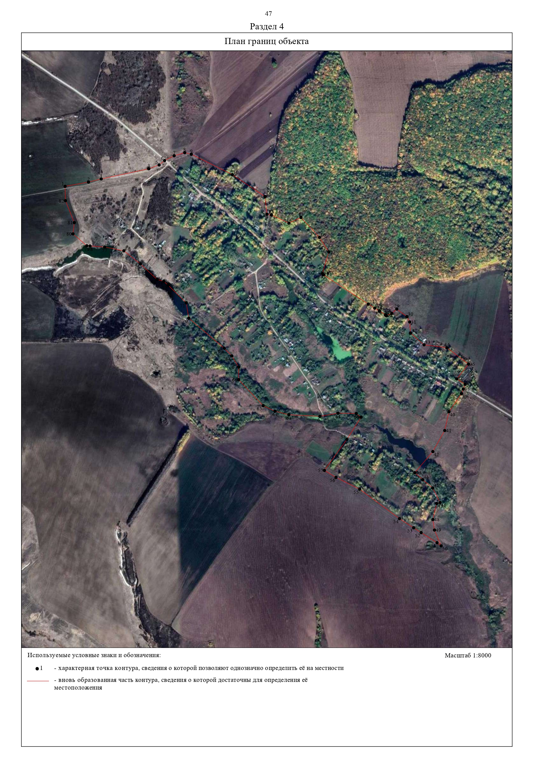

48

ОПИСАНИЕ МЕСТОПОЛОЖЕНИЯ ГРАНИЦ

Граница населенного пункта с. Яблонево

(наименование объекта местоположение границ, которого описано (далее - объект)

Раздел 1

Сведения об объекте
№ п/п | Характеристики объекта | Описание характеристик
1 | 2 | 3
1 | Местоположение объекта | Российская Федерация, Рязанская область, р-н Пронский, с/п Орловское, с Яблонево
2 | Площадь объекта ± величина погрешности определения площади (P ± Дельта P) | 803094кв.м. ± 314кв.м.
3 | Иные характеристики объекта | -

49

Раздел 2

Сведения о местоположении границ объекта
1. Система координат МСК-62
2. Сведения о характерных точках границ объекта
Обозначе ние характер ных точек границ | Координаты, м |  | Метод определения координат характерной точки | Средняя квадратичес кая погрешност ь положения характерной точки (Мt), м | Описание обозначения точки на местности (при наличии)
Обозначе ние характер ных точек границ | X | Y | Метод определения координат характерной точки |  | Описание обозначения точки на местности (при наличии)
1 | 2 | 3 | 4 | 5 | 6
1 | 395828,32 | 1312148,2 | Картометрический метод | 2,50 | -
2 | 395904,39 | 1312211,42 | Картометрический метод | 2,50 | -
3 | 395979,31 | 1312251,44 | Картометрический метод | 2,50 | -
4 | 396076,81 | 1312285,6 | Картометрический метод | 2,50 | -
5 | 396165,53 | 1312293,62 | Картометрический метод | 2,50 | -
6 | 396207,02 | 1312302,36 | Картометрический метод | 2,50 | -
7 | 396243,22 | 1312335,22 | Картометрический метод | 2,50 | -
8 | 396307,58 | 1312410,69 | Картометрический метод | 2,50 | -
9 | 396366,8 | 1312498,19 | Картометрический метод | 2,50 | -
10 | 396421,58 | 1312556,08 | Картометрический метод | 2,50 | -
11 | 396447,21 | 1312589,22 | Картометрический метод | 2,50 | -
12 | 396441,71 | 1312623,93 | Картометрический метод | 2,50 | -
13 | 396434,74 | 1312650,3 | Картометрический метод | 2,50 | -
14 | 396398,1 | 1312687,59 | Картометрический метод | 2,50 | -
15 | 396338,95 | 1312720,67 | Картометрический метод | 2,50 | -
16 | 396209,89 | 1312801,37 | Картометрический метод | 2,50 | -
17 | 396200,86 | 1312793,6 | Картометрический метод | 2,50 | -
18 | 396182,32 | 1312792,1 | Картометрический метод | 2,50 | -
19 | 396159,51 | 1312803,88 | Картометрический метод | 2,50 | -
20 | 396138,21 | 1312798,86 | Картометрический метод | 2,50 | -
21 | 396118,16 | 1312800,12 | Картометрический метод | 2,50 | -
22 | 396092,46 | 1312787,49 | Картометрический метод | 2,50 | -
23 | 396067,79 | 1312787,08 | Картометрический метод | 2,50 | -
24 | 396057,1 | 1312781,84 | Картометрический метод | 2,50 | -
25 | 396037,3 | 1312762,04 | Картометрический метод | 2,50 | -
26 | 396018,91 | 1312763,45 | Картометрический метод | 2,50 | -
27 | 396004,76 | 1312773,35 | Картометрический метод | 2,50 | -
28 | 395978,32 | 1312772,8 | Картометрический метод | 2,50 | -
29 | 395962,33 | 1312769,11 | Картометрический метод | 2,50 | -
30 | 395948,19 | 1312747,89 | Картометрический метод | 2,50 | -
31 | 395932,96 | 1312740,47 | Картометрический метод | 2,50 | -
32 | 395907,14 | 1312735,46 | Картометрический метод | 2,50 | -
33 | 395875,31 | 1312728,44 | Картометрический метод | 2,50 | -
34 | 395857,27 | 1312718,67 | Картометрический метод | 2,50 | -
35 | 395835,97 | 1312717,66 | Картометрический метод | 2,50 | -
36 | 395801,09 | 1312730,92 | Картометрический метод | 2,50 | -
37 | 395791,36 | 1312730,19 | Картометрический метод | 2,50 | -
38 | 395779,08 | 1312723,18 | Картометрический метод | 2,50 | -
39 | 395761,53 | 1312708,64 | Картометрический метод | 2,50 | -

50
Сведения о местоположении границ объекта
40 | 395726,2 | 1312710,9 | Картометрический метод | 2,50 | -
41 | 395703,5 | 1312696,97 | Картометрический метод | 2,50 | -
42 | 395686,35 | 1312698,62 | Картометрический метод | 2,50 | -
43 | 395667,8 | 1312690,1 | Картометрический метод | 2,50 | -
44 | 395620,69 | 1312683,83 | Картометрический метод | 2,50 | -
45 | 395597,38 | 1312670,05 | Картометрический метод | 2,50 | -
46 | 395573,07 | 1312666,54 | Картометрический метод | 2,50 | -
47 | 395565,55 | 1312660,02 | Картометрический метод | 2,50 | -
48 | 395564,55 | 1312642,73 | Картометрический метод | 2,50 | -
49 | 395559,23 | 1312630,5 | Картометрический метод | 2,50 | -
50 | 395548,76 | 1312611,15 | Картометрический метод | 2,50 | -
51 | 395531,97 | 1312595,11 | Картометрический метод | 2,50 | -
52 | 395502,4 | 1312584,59 | Картометрический метод | 2,50 | -
53 | 395483,85 | 1312564,04 | Картометрический метод | 2,50 | -
54 | 395460,04 | 1312539,23 | Картометрический метод | 2,50 | -
55 | 395449,52 | 1312520,93 | Картометрический метод | 2,50 | -
56 | 395442 | 1312489,6 | Картометрический метод | 2,50 | -
57 | 395434,77 | 1312476,33 | Картометрический метод | 2,50 | -
58 | 395412,93 | 1312456,52 | Картометрический метод | 2,50 | -
59 | 395402,24 | 1312435,31 | Картометрический метод | 2,50 | -
60 | 395400,15 | 1312420,94 | Картометрический метод | 2,50 | -
61 | 395406,91 | 1312392,87 | Картометрический метод | 2,50 | -
62 | 395403,66 | 1312360,79 | Картометрический метод | 2,50 | -
63 | 395406,48 | 1312333,48 | Картометрический метод | 2,50 | -
64 | 395396,58 | 1312317,92 | Картометрический метод | 2,50 | -
65 | 395382,35 | 1312310,16 | Картометрический метод | 2,50 | -
66 | 395356,04 | 1312304,9 | Картометрический метод | 2,50 | -
67 | 395340,5 | 1312278,84 | Картометрический метод | 2,50 | -
68 | 395344,01 | 1312256,78 | Картометрический метод | 2,50 | -
69 | 395344,25 | 1312241,54 | Картометрический метод | 2,50 | -
70 | 395326,97 | 1312237,48 | Картометрический метод | 2,50 | -
71 | 395300,9 | 1312244,25 | Картометрический метод | 2,50 | -
72 | 395284,86 | 1312236,23 | Картометрический метод | 2,50 | -
73 | 395264,06 | 1312234,48 | Картометрический метод | 2,50 | -
74 | 395250,28 | 1312223,95 | Картометрический метод | 2,50 | -
75 | 395228,27 | 1312216,08 | Картометрический метод | 2,50 | -
76 | 395206,92 | 1312203,15 | Картометрический метод | 2,50 | -
77 | 395184,42 | 1312180,72 | Картометрический метод | 2,50 | -
78 | 395175,34 | 1312158,54 | Картометрический метод | 2,50 | -
79 | 395175,34 | 1312106,91 | Картометрический метод | 2,50 | -
80 | 395161,79 | 1312061,92 | Картометрический метод | 2,50 | -
81 | 395146,23 | 1312018,07 | Картометрический метод | 2,50 | -
82 | 395096,65 | 1312031,23 | Картометрический метод | 2,50 | -
83 | 395016,11 | 1312050,6 | Картометрический метод | 2,50 | -
84 | 395003,17 | 1311523,23 | Картометрический метод | 2,50 | -
85 | 395069,94 | 1311509,81 | Картометрический метод | 2,50 | -
86 | 395127,85 | 1311521,62 | Картометрический метод | 2,50 | -
87 | 395162,56 | 1311538,77 | Картометрический метод | 2,50 | -
88 | 395188,67 | 1311561,22 | Картометрический метод | 2,50 | -
89 | 395248,77 | 1311649,04 | Картометрический метод | 2,50 | -
90 | 395279,19 | 1311682,86 | Картометрический метод | 2,50 | -

51
Сведения о местоположении границ объекта
91 | 395304,41 | 1311696,15 | Картометрический метод | 2,50 | -
92 | 395340,01 | 1311697,01 | Картометрический метод | 2,50 | -
93 | 395368,29 | 1311678,62 | Картометрический метод | 2,50 | -
94 | 395405,66 | 1311682,12 | Картометрический метод | 2,50 | -
95 | 395443,25 | 1311694,18 | Картометрический метод | 2,50 | -
96 | 395638,44 | 1311904,92 | Картометрический метод | 2,50 | -
1 | 395828,32 | 1312148,2 | Картометрический метод | 2,50 | -
3. Сведения о характерных точках части (частей) границы объекта
Обозначе ние характер ных точек части границы | Координаты, м |  | Метод определения координат характерной точки | Средняя квадратичес кая погрешност ь положения характерной точки (Мt), м | Описание обозначения точки на местности (при наличии)
Обозначе ние характер ных точек части границы | X | Y | Метод определения координат характерной точки |  | Описание обозначения точки на местности (при наличии)
1 | 2 | 3 | 4 | 5 | 6
Часть № -
- | - | - | - | - | -

52
Раздел 4
План границ объекта

11 12 13
10
14
9
15
8

7
6

5

4

3

2

1

96

95

94 66534 62 61 60
93

567 55
59 58

16
178
19
20
21
22
23
2524
26
27
28
29
3310
32
33
34
35
376
3938
40
41
42
43
44
45
48 4476
9
50
51
52
53
54

92
91
90
89

88
87 79
86 81 80
82
85

84 83
7608967 66
71
72
73
74
75
76
78 77

Используемые условные знаки и обозначения:
Масштаб 1:8000

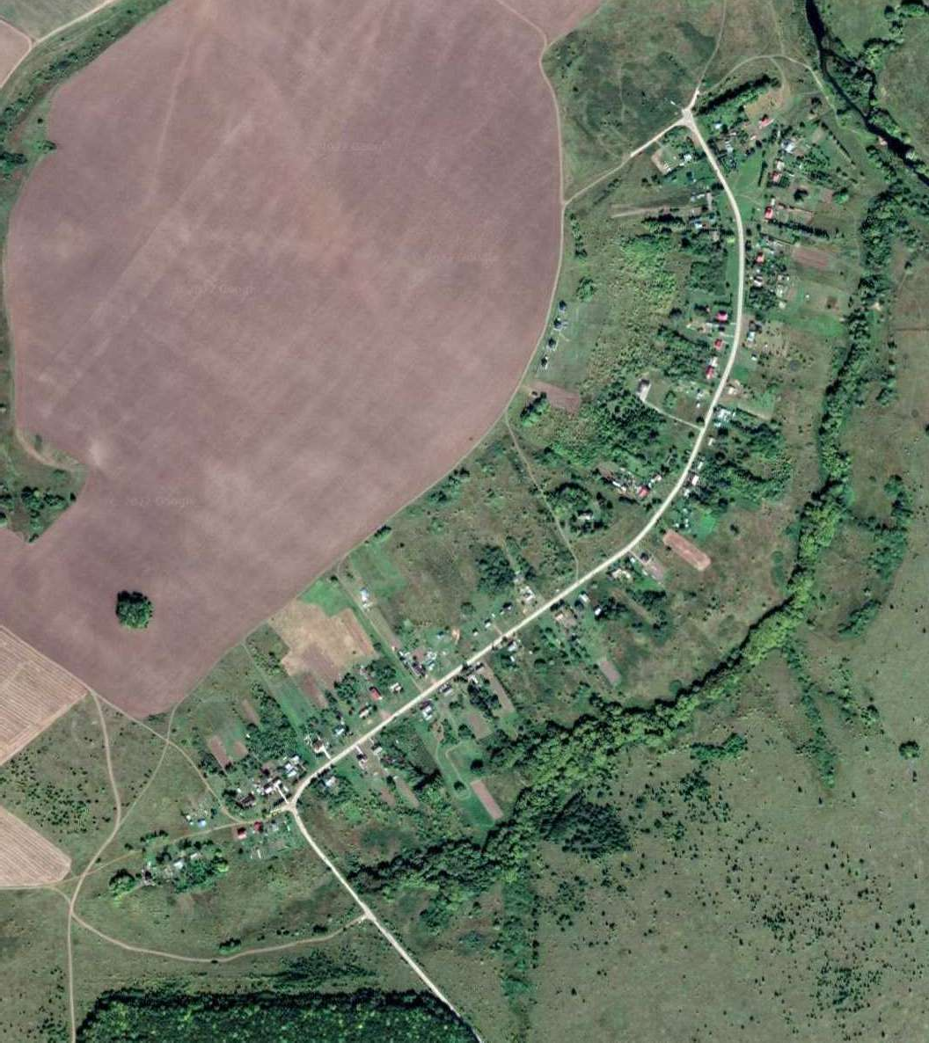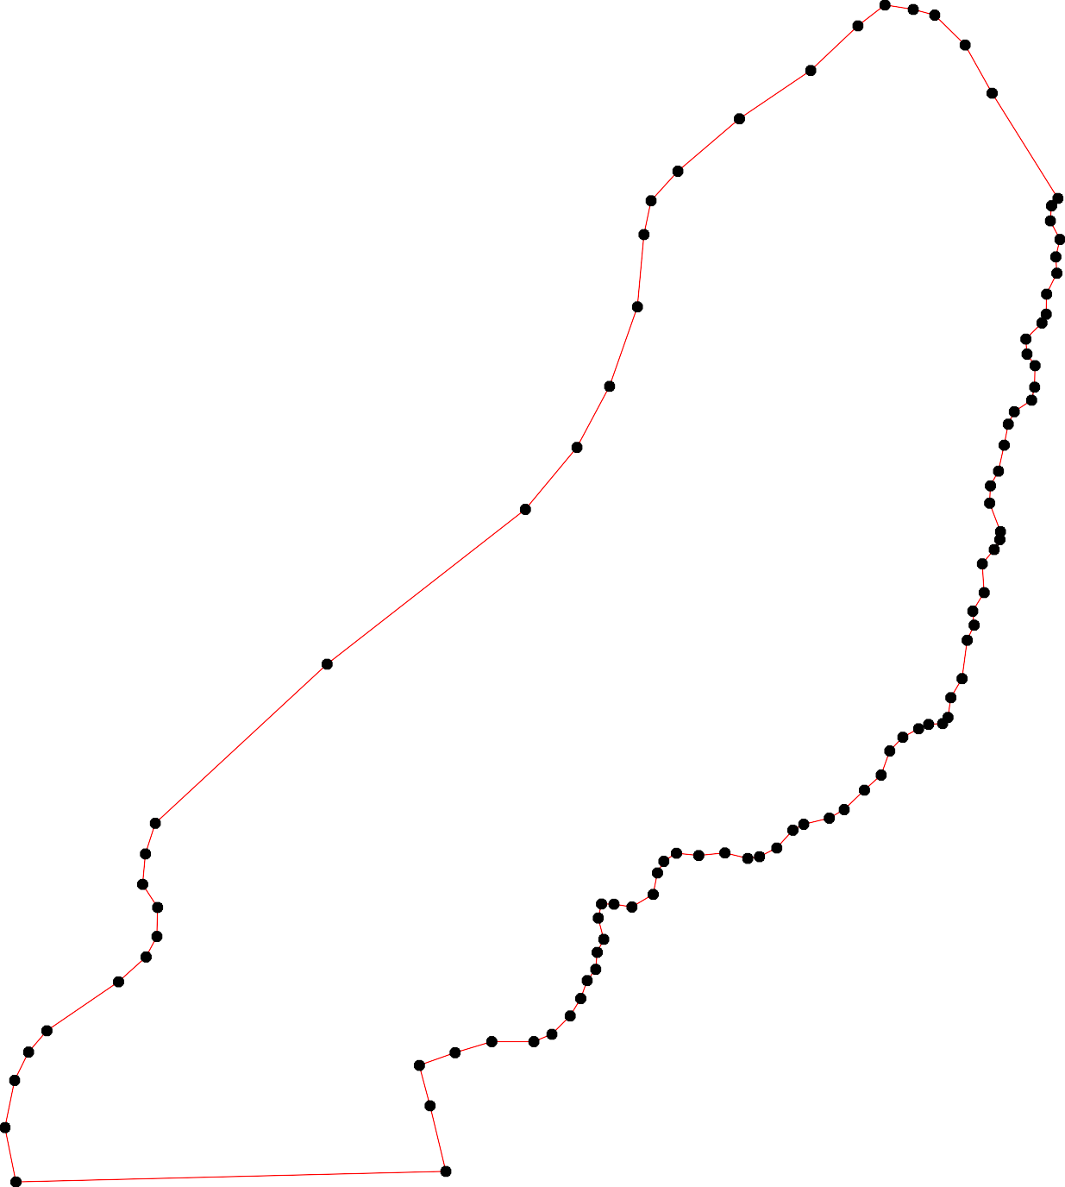1 - характерная точка контура, сведения о которой позволяют однозначно определить её на местности
- вновь образованная часть контура, сведения о которой достаточны для определения её местоположения

